МИНИСТЕРСТВО НАУКИ И ВЫСШЕГО ОБРАЗОВАНИЯ РФ

федеральное государственное автономное образовательное учреждение высшего образования

«Санкт–Петербургский государственный университет  
аэрокосмического приборостроения»

ФАКУЛЬТЕТ СРЕДНЕГО ПРОФЕССИОНАЛЬНОГО ОБРАЗОВАНИЯ

ОТЧЕТ

ЗАЩИЩЕН С ОЦЕНКОЙ

РУКОВОДИТЕЛЬ _____________________________

|  |  |  |  |  |
| --- | --- | --- | --- | --- |
| преподаватель |  |  |  | И. В. Козлов |
| должность, уч. степень, звание |  | подпись, дата |  | инициалы, фамилия |

|  |
| --- |
| ОТЧЕТ ПО ЛАБОРАТОРНЫМ РАБОТАМ  по дисциплине МДК 02.01. Администрирование сетевых операционных систем |
|  |
|  |
|  |
|  |

РАБОТУ ВЫПОЛНИЛИ

|  |  |  |  |  |  |
| --- | --- | --- | --- | --- | --- |
| СТУДЕНТЫ ГР. № | С342 |  |  |  | Б. И. Глаголевский,  Е. Ю. Барабаш |
|  |  |  | подпись, дата |  | инициалы, фамилия |

**ОГЛАВЛЕНИЕ**

Практическая работа №2 «Введение в доменные службы Active Directory» 3

1. Просмотр записей SRV в DNS. 3

2. Установка контроллера домена с помощью Install from Media 17

Лабораторная работа № 2 Installing Domain Controllers 50

Упражнение 1: Установка контроллера домена 50

Упражнение 2. Установка контроллера домена с помощью IFM 70

# Практическая работа №2 «Введение в доменные службы Active Directory»

## Просмотр записей SRV в DNS.

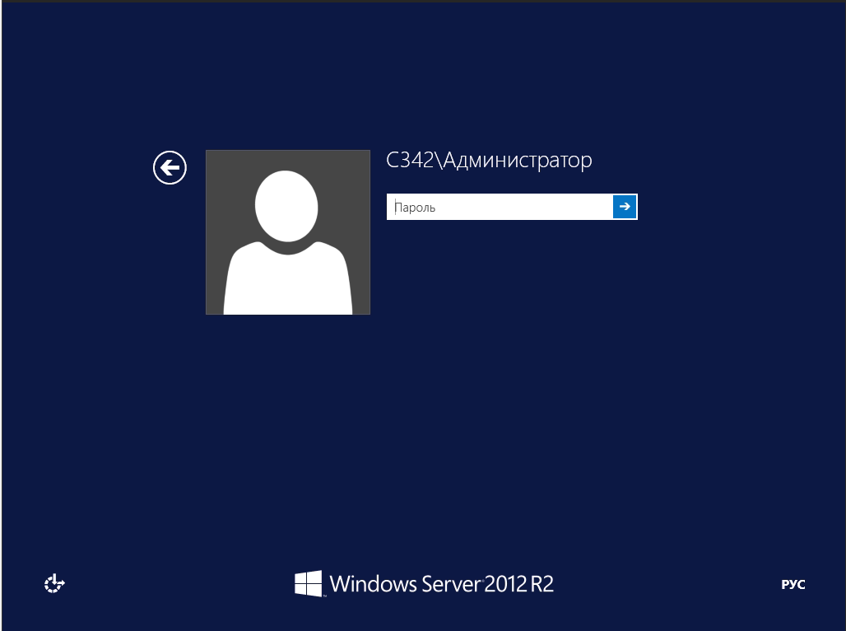

Рисунок 1- Вход в пользователя C342\Администратор

На данном этапе нужно ввести в поле ввода пароль Администратора, а затем нажать “Enter”.

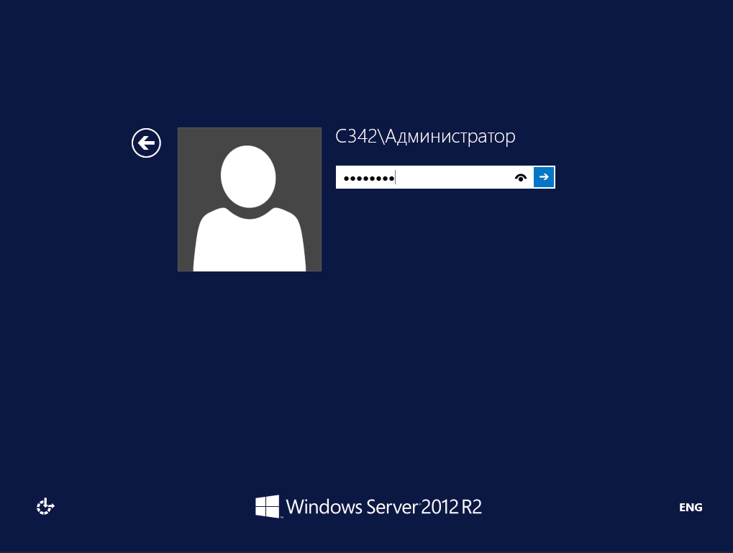

Рисунок 2 – Вход в пользователя C342\Администратор

На данном этапе необходимо нажать “Enter”.

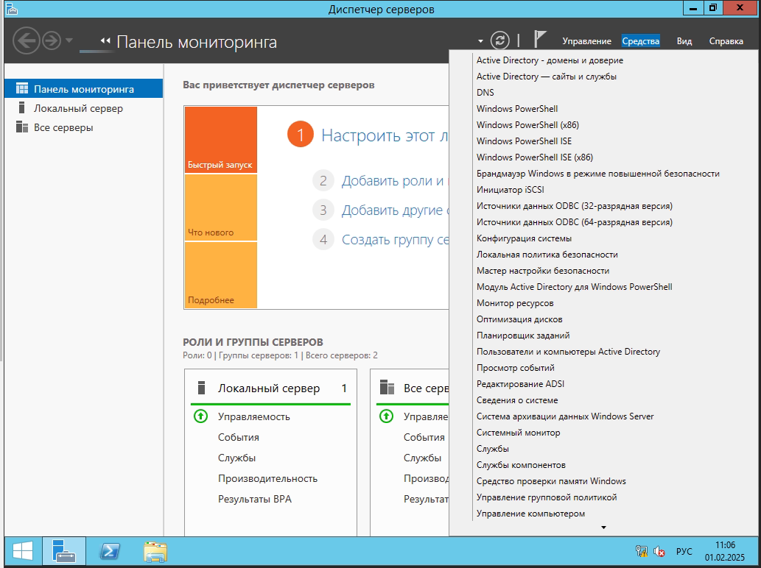

Рисунок 3 – Окно Server Manager

На данном этапе необходимо перейти в окно “DNS manager”. Для этого нужно нажать кнопку “Средства”, а затем нажать кнопку “DNS”.

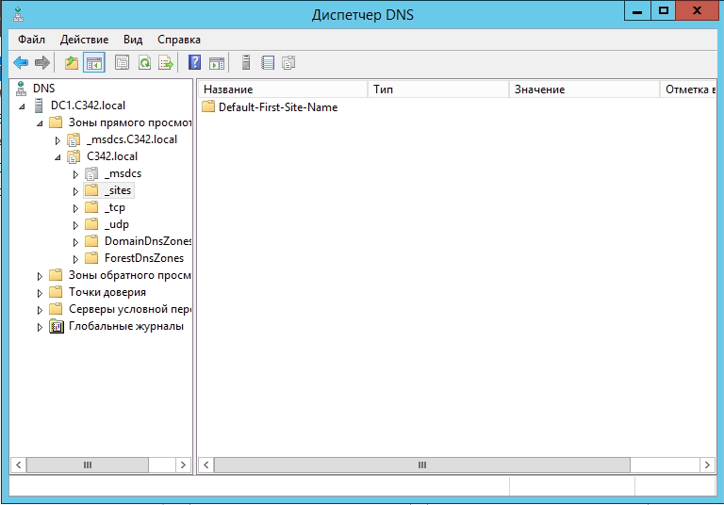

Рисунок 4 – Окно DNS manager

На данном этапе необходимо перейти в поддомен “_sites” домена “C342.local”. Для этого необходимо перейти по пути

“DC1.C342.local” \” Зоны прямого доступа” \” C342.local” \” _sites”

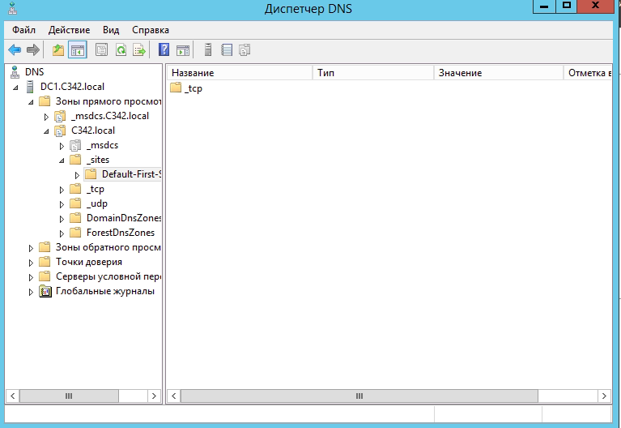

Рисунок 5 -Окно DNS manager

На данном этапе необходимо перейти по пути “Default-First-Site-Name” \ “_tcp”, чтобы посмотреть SRV-записи.

SRV-запись (Service Record) — это тип записи в DNS, который определяет местоположение, то есть имя хоста и номер порта серверов для определённых служб

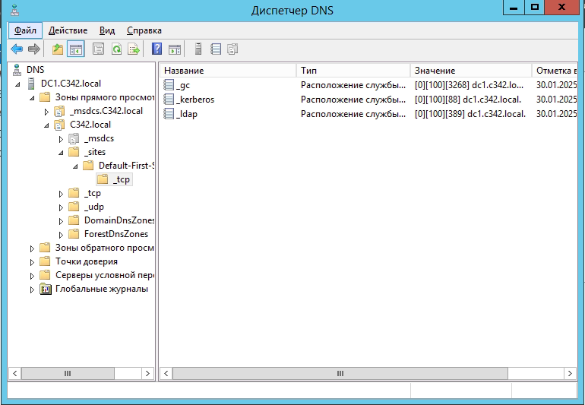

Рисунок 6 – SRV-записи

На “Рисунок 6” можно наблюдать 3 SRV-записи: _gc, _kerberos, _ldap.

На данном этапе необходимо посмотреть SRV-запись _ldap.

LDAP, или Lightweight Directory Access Protocol, — это протокол быстрого доступа к каталогам. Протоколом называют набор правил и соглашений, которые определяют, как будут передаваться и приниматься данные. Этот протокол можно использовать, как распределение количества запросов между серверами.

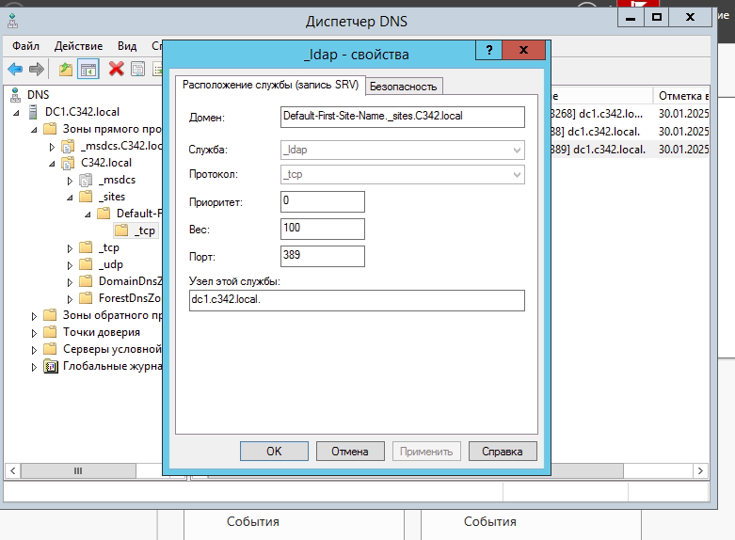

Рисунок 7 – SRV-запись _ldap

На “Рисунок 7” можно видеть SRV-запись _ldap. У нее есть параметры: домен, служба, протокол, приоритет, вес, порт и узел данной службы.

Эта запись указывает на сервер с именем DC1.C342.local, на котором прослушивается порт 389 для предоставления служб LDAP.

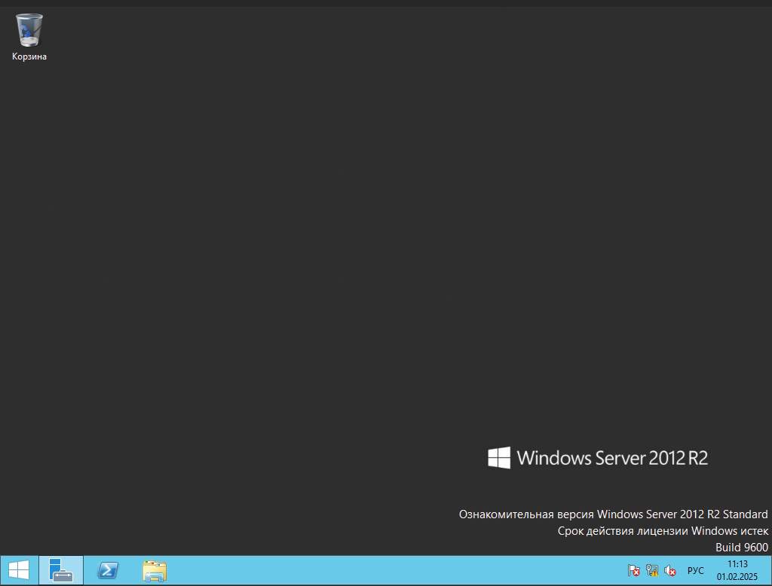

Рисунок 8 – Рабочий стол DC1.C342.local

На данном этапе необходимо перейти в проводник, чтобы посмотреть SRV записи в текстовом файле.

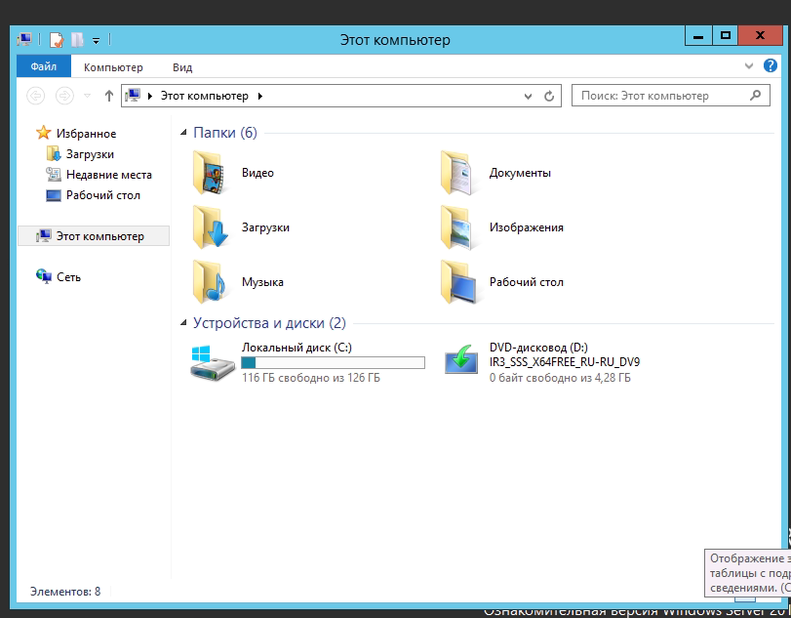

Рисунок 9 – Окно проводника

На данном этапе необходимо перейти в “Локальный диск C:”, а далее нажать на папку “Windows”.

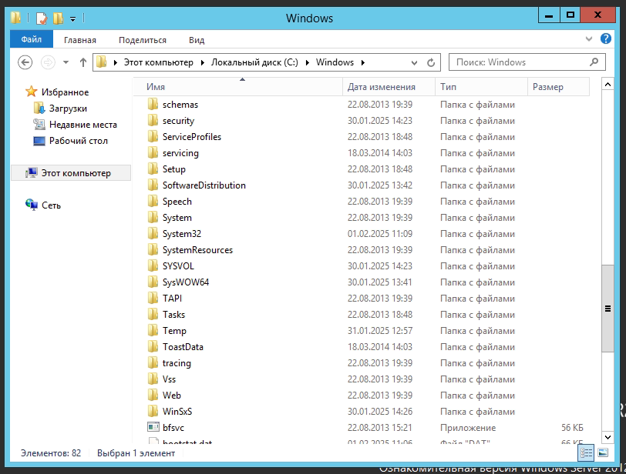

Рисунок 10 – Окно проводника

На данном этапе необходимо перейти в папку “System32”.

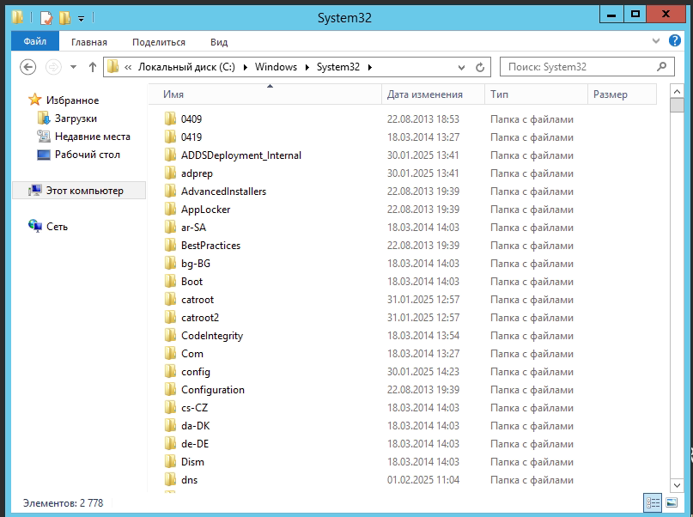

Рисунок 11 – Окно проводника

На данном этапе необходимо перейти в папку “config”.

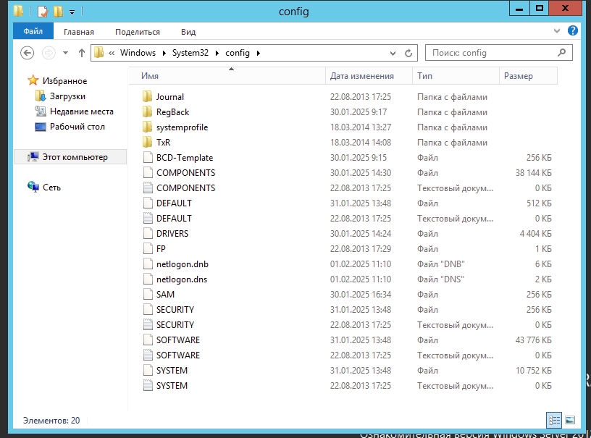

Рисунок 12 – Окно проводника

На данном этапе, чтобы посмотреть SRV-записи DNS необходимо открыть файл “netlogon.dns” с помощью блокнота.

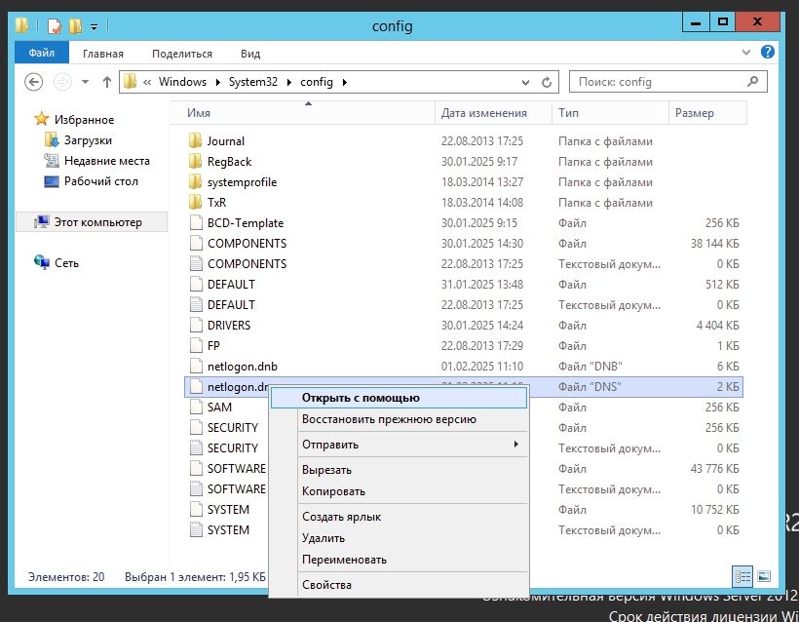

Рисунок 13 – Окно проводника

На данном этапе необходимо нажать “Открыть с помощью”.

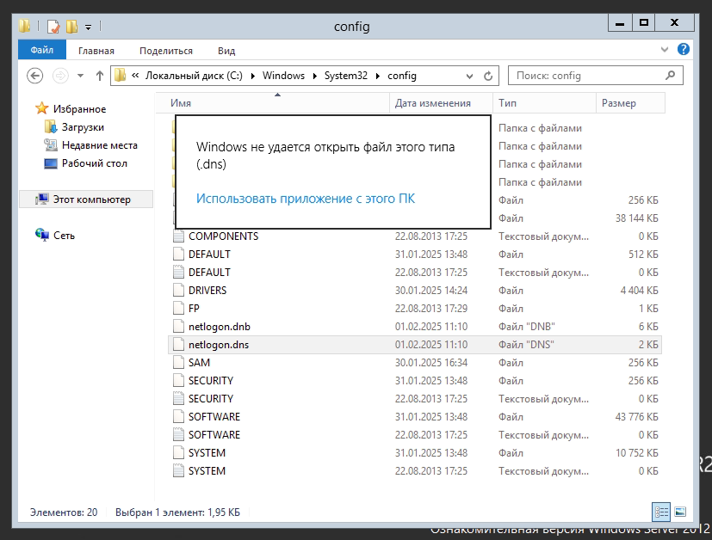

Рисунок 14 – Окно проводника

На данном этапе необходимо нажать на кнопку “Использовать приложение с этого ПК”.

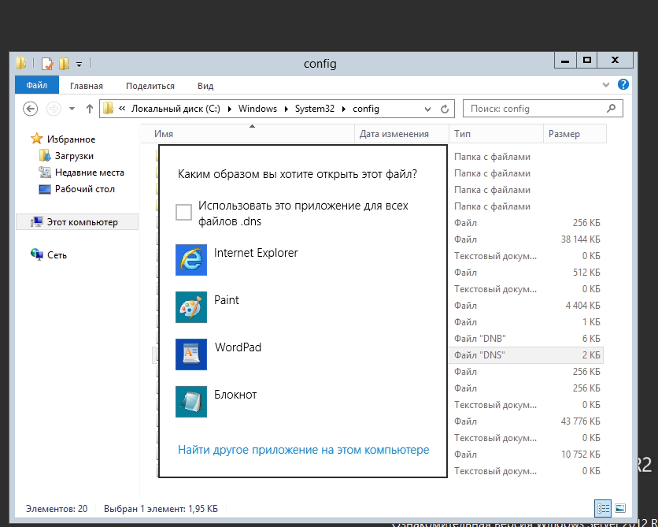

Рисунок 15 – Окно проводника

Чтобы посмотреть SRV-записи необходимо нажать на значок блокнота.

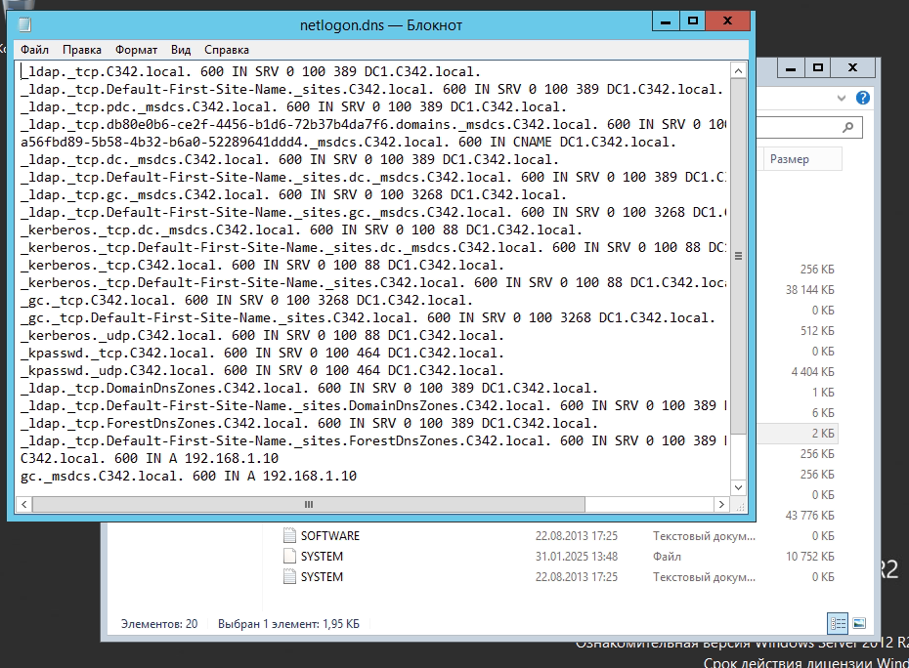

Рисунок 16 – SRV-записи DNS

На “Рисунок 16” можно наблюдать все SRV записи в DNS. Чтобы найти запись “_tcp.Default-First-Site-Name._sites.dc1.С342.local” необходимо нажать сочетание клавиш “Ctrl+F” и вписать в появившееся окно запись.

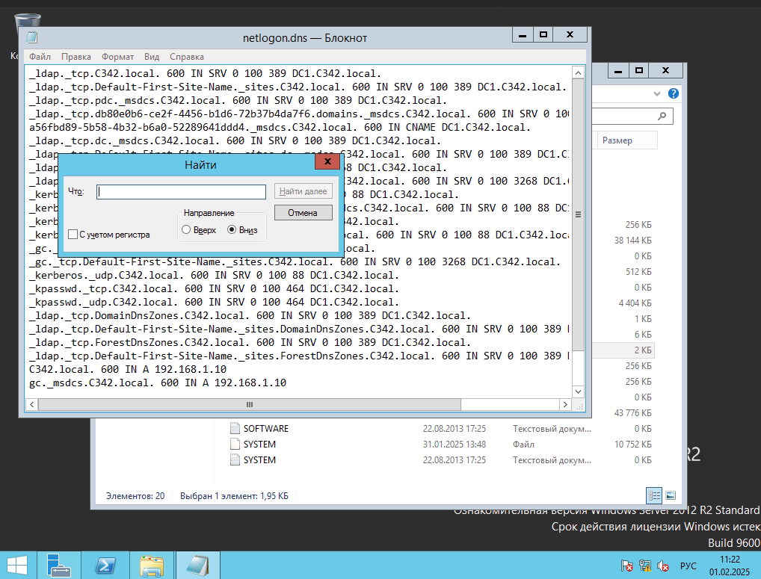

Рисунок 17 – SRV-записи в DNS

На данном этапе необходимо ввести в поле ввода “_tcp.Default-First-Site-Name._sites.dc1.С342.local”.

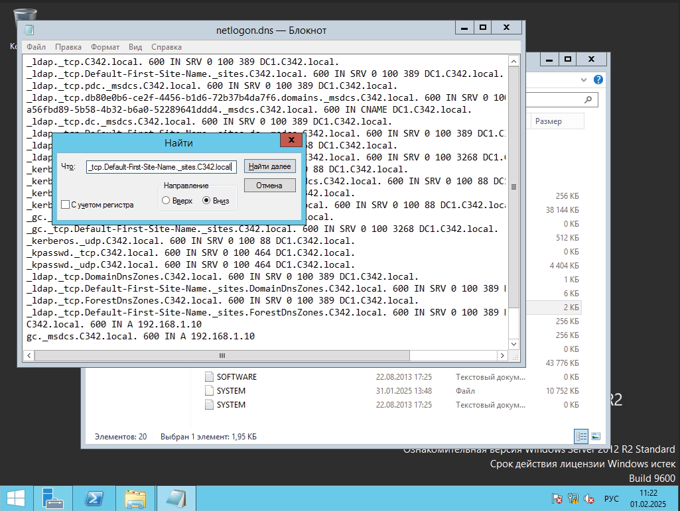

Рисунок 18 – SRV-записи в DNS

На данном этапе необходимо нажать кнопку “Найти далее”.

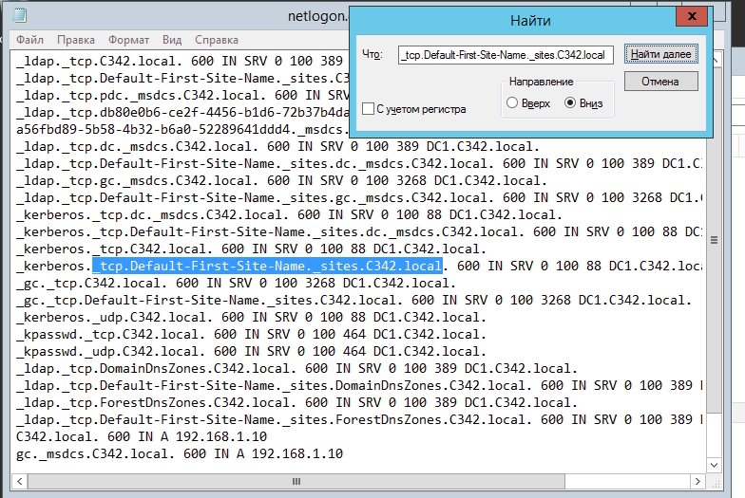

Рисунок 19 – SRV-записи в DNS

На “Рисунок 19” можно наблюдать найденную SRV-запись службы “_kerberos”.

Kerberos — сетевой протокол аутентификации, который предлагает механизм взаимной аутентификации клиента и сервера перед установлением связи между ними.

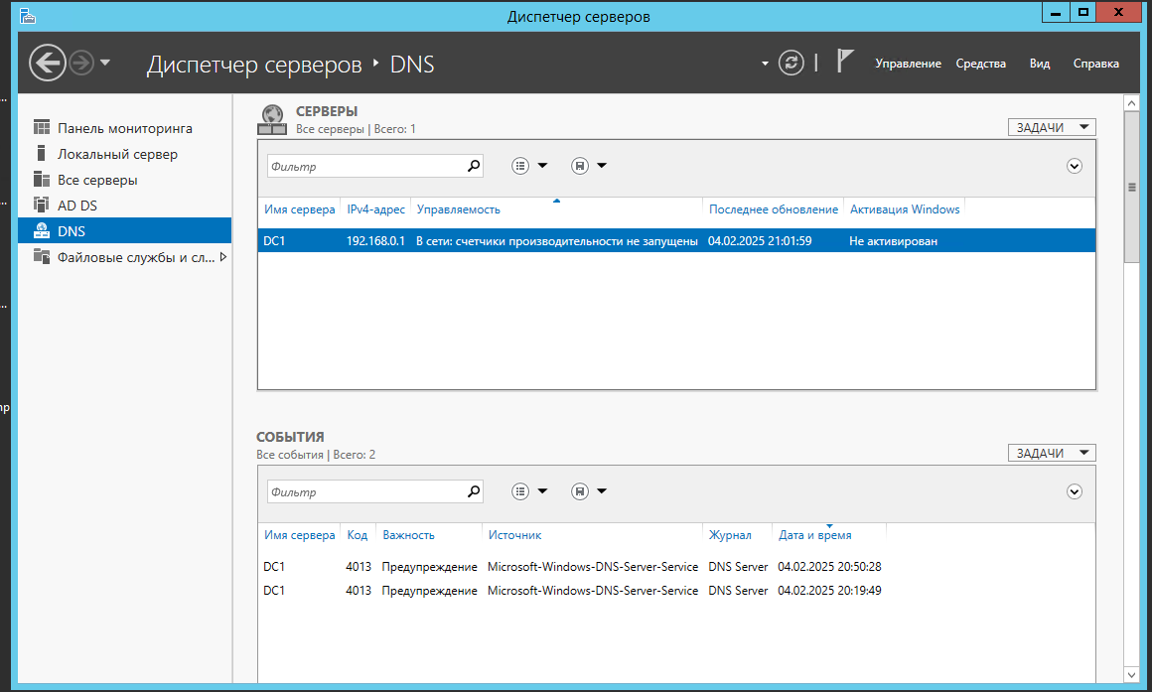

Рисунок 20 – Окно Server manager

На данном этапе необходимо перейти в DNS manager, чтобы это сделать нужно нажать правой кнопкой мыши по серверу DC1.

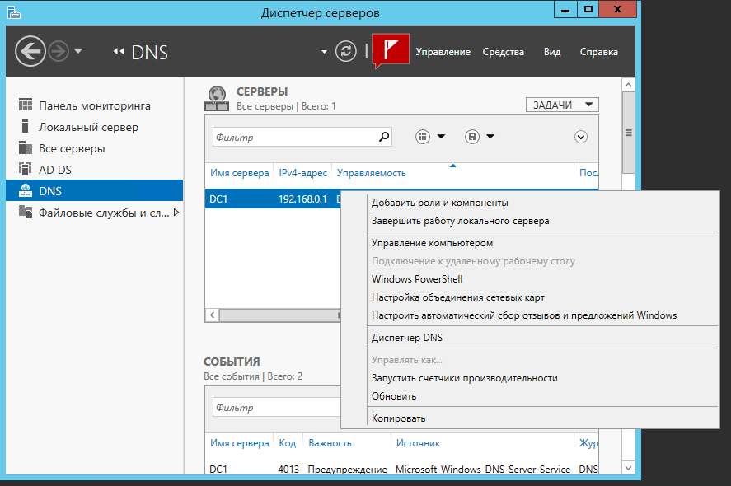

Рисунок 21- Окно Server manager

На данном этапе необходимо нажать кнопку “Диспетчер DNS”.

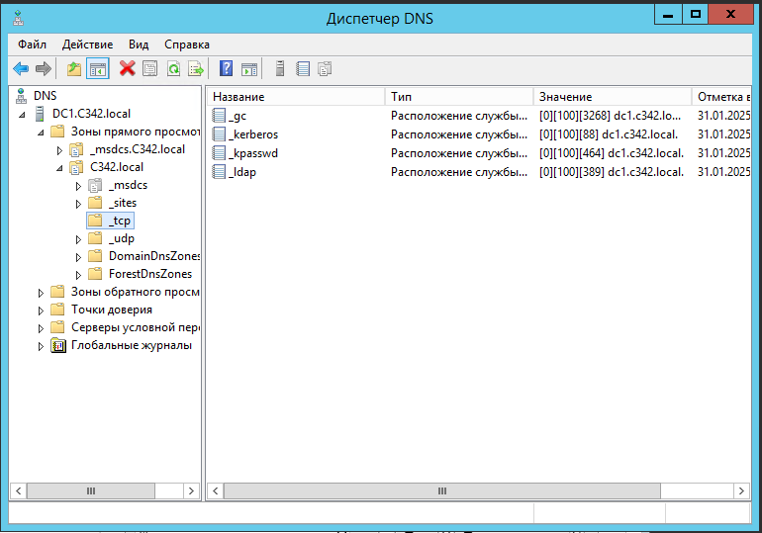

Рисунок 22 – Диспетчер DNS

На “Рисунок 22” можно наблюдать поддомены домена “C342.local”, а также их SRV-записи. На данном этапе необходимо открыть SRV-запись службы “_gc”.

Global catalog (глобальный каталог) — это контроллер домена, хранящий копии всех объектов Active Directory в лесу. В нём содержится полная копия всех объектов каталога своего домена и частичная копия всех объектов всех других доменов леса.

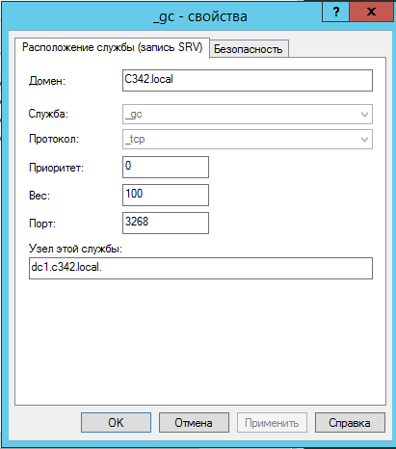

Рисунок 23 – Окно свойств “_gc”

На “Рисунок 23” можно видеть SRV-запись службы “_gc”.

## Установка контроллера домена с помощью Install from Media

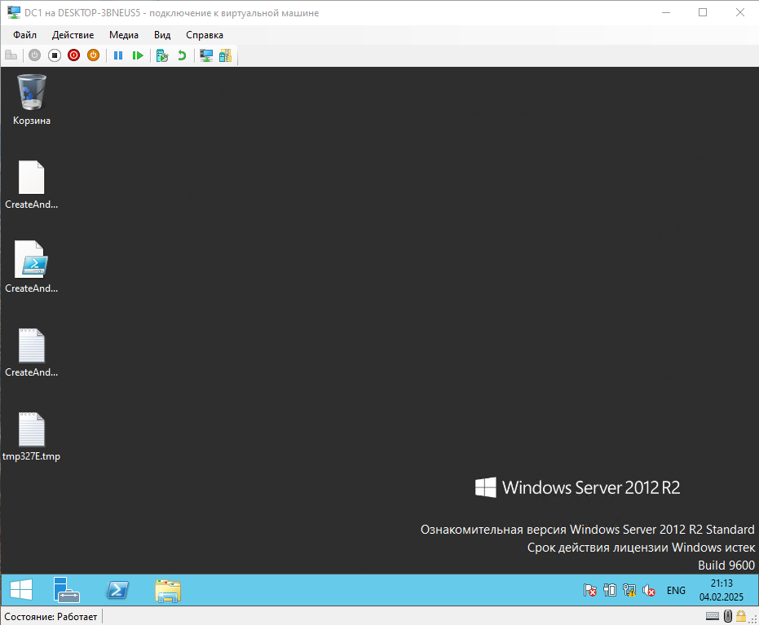

Рисунок 24 – Рабочий стол DC1

На данном этапе необходимо открыть PowerShell от имени администратора. Для этого нужно нажать правой кнопкой мыши на значок PowerShell

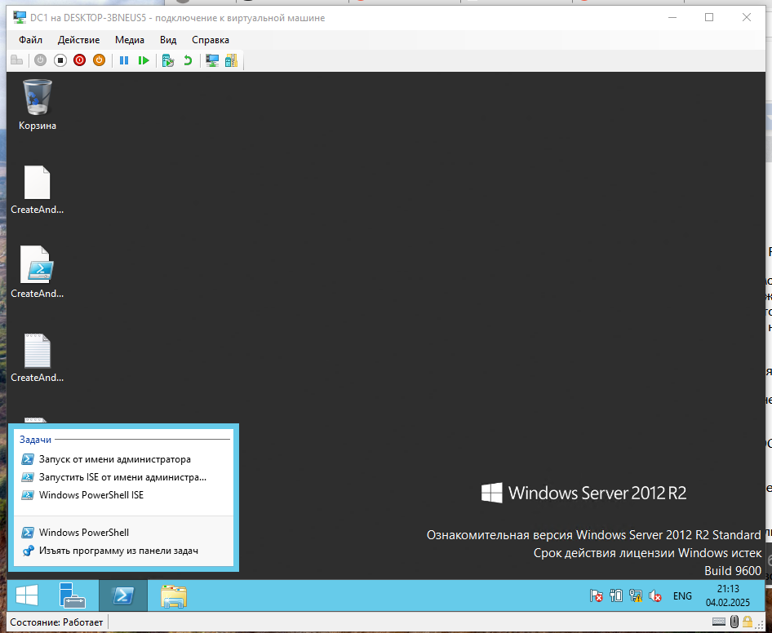

Рисунок 25 – Рабочий стол DC1

На данном этапе необходимо нажать кнопку “Запуск от имени администратора”.

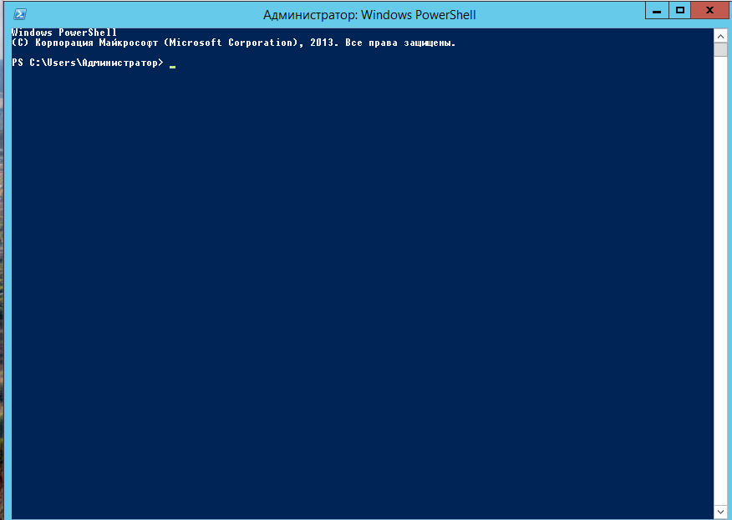

Рисунок 26 – Окно консоли PowerShell

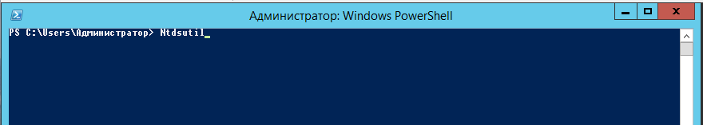

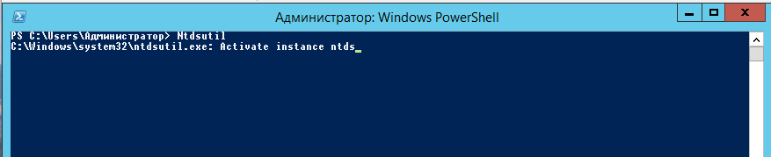



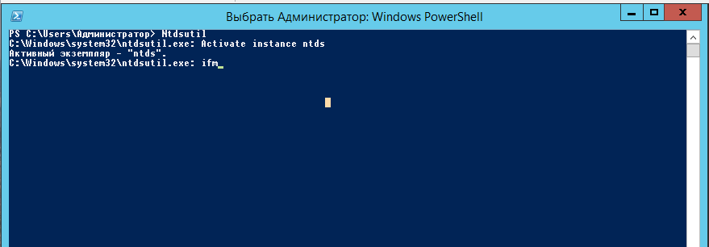

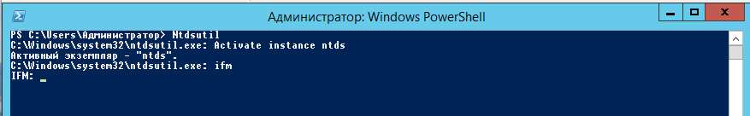

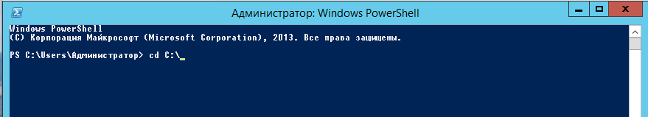

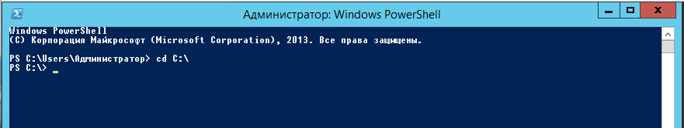

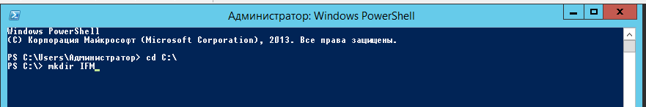

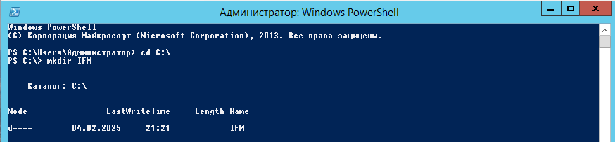

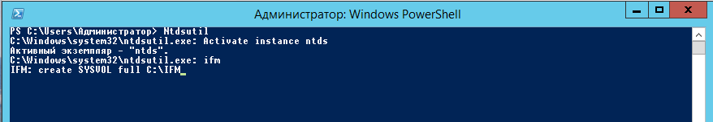

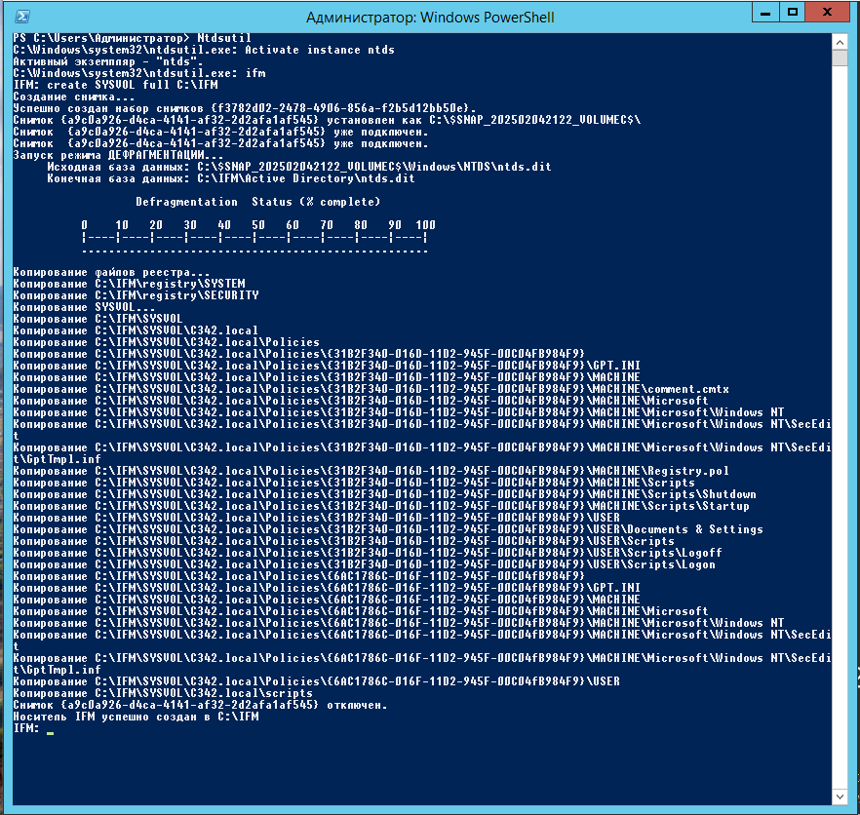

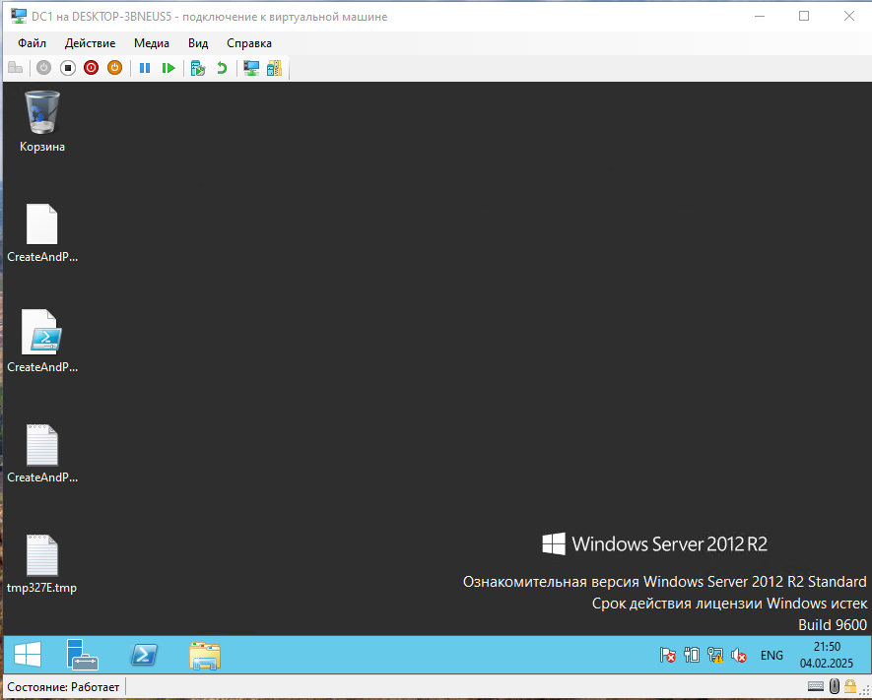

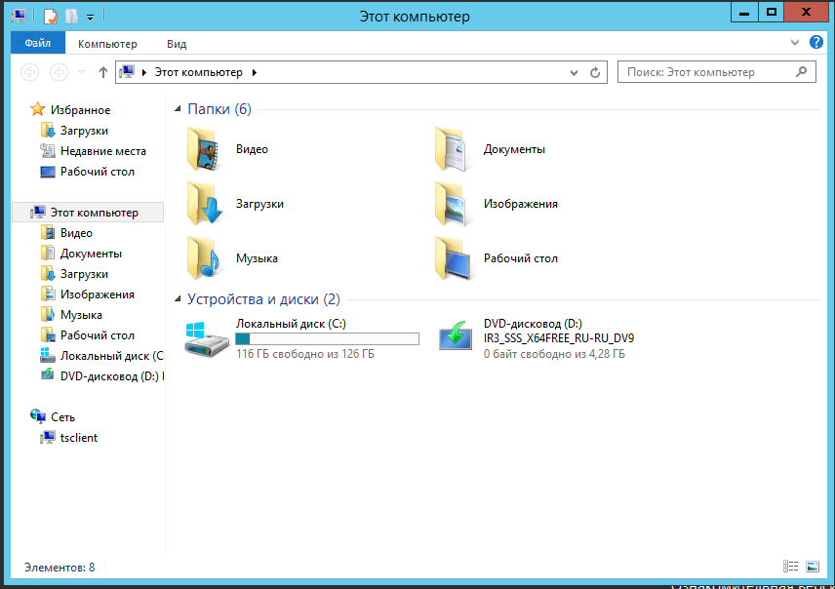

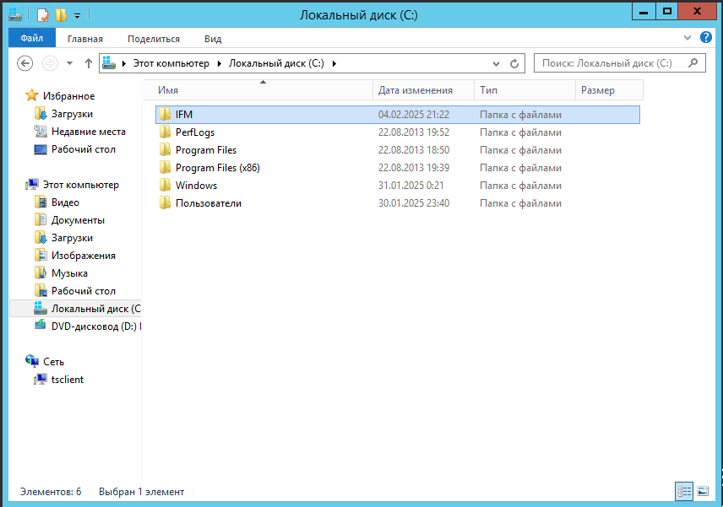

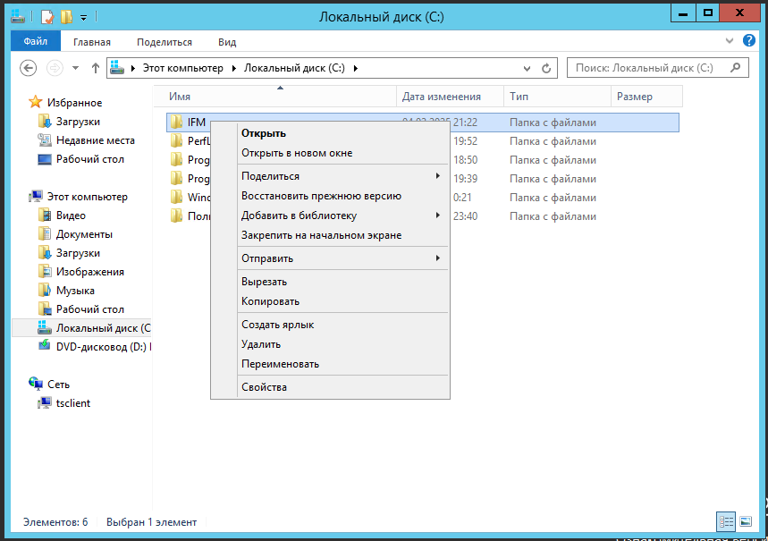

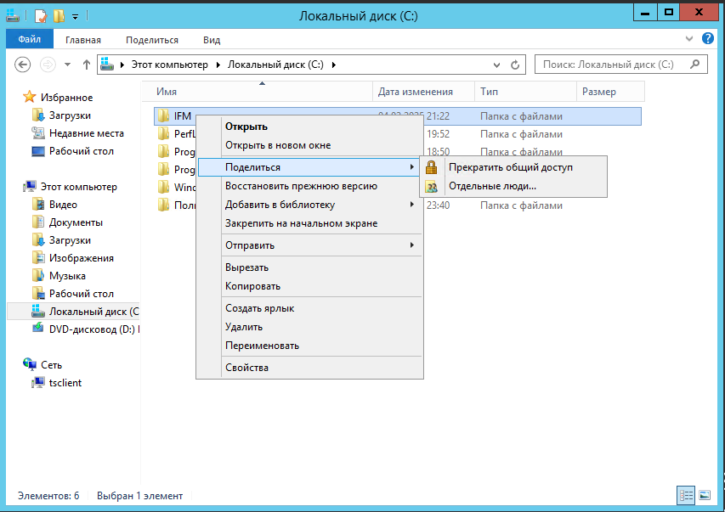

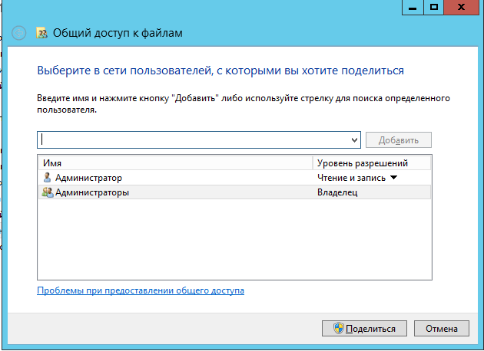

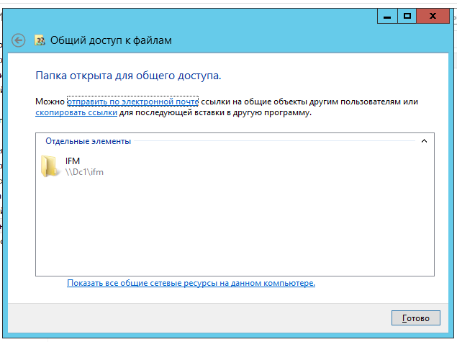

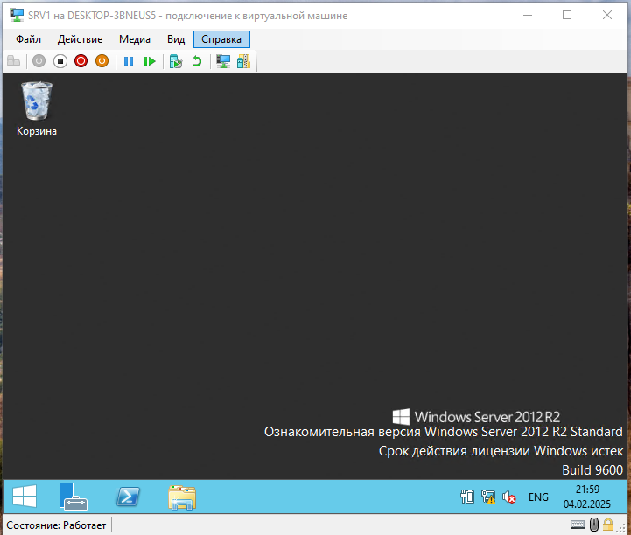

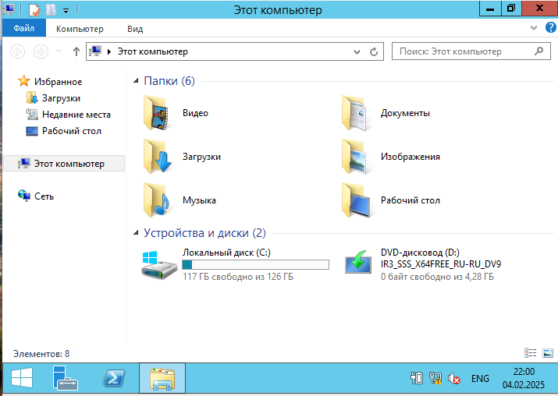

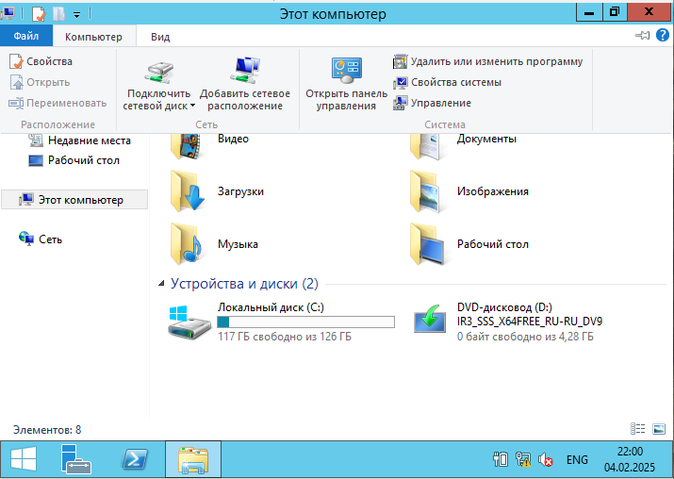

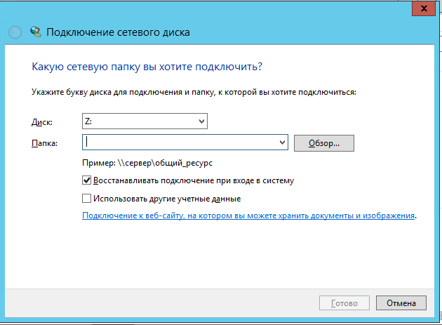

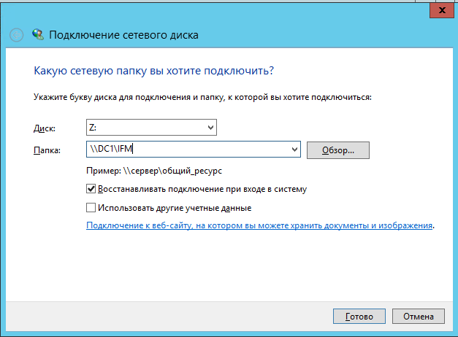

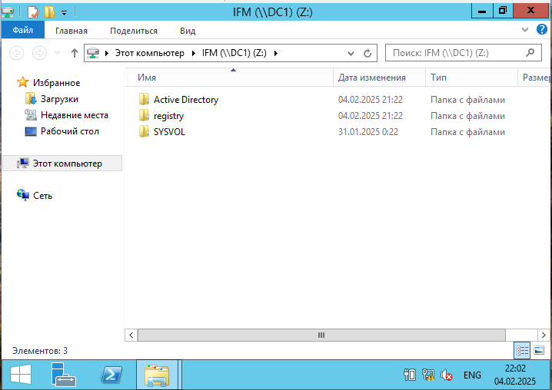

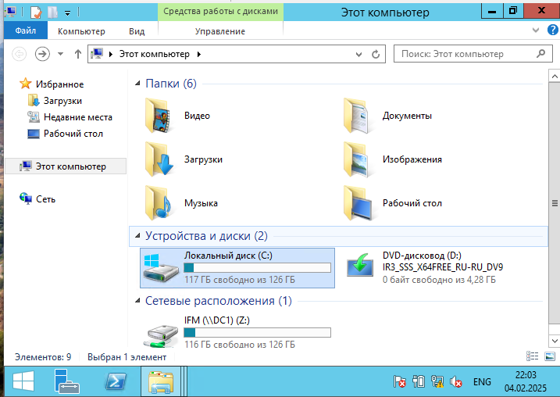

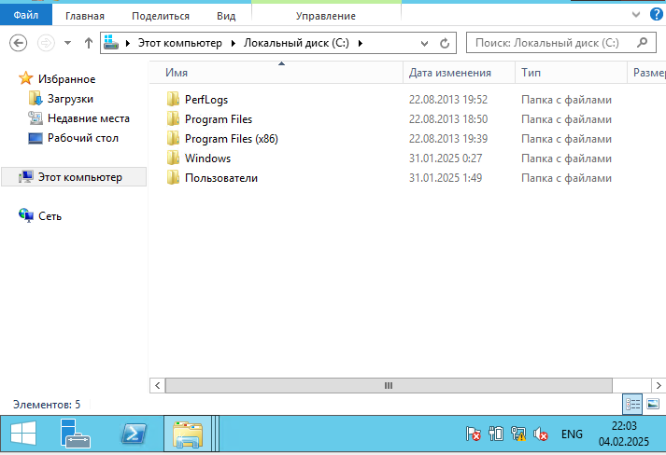

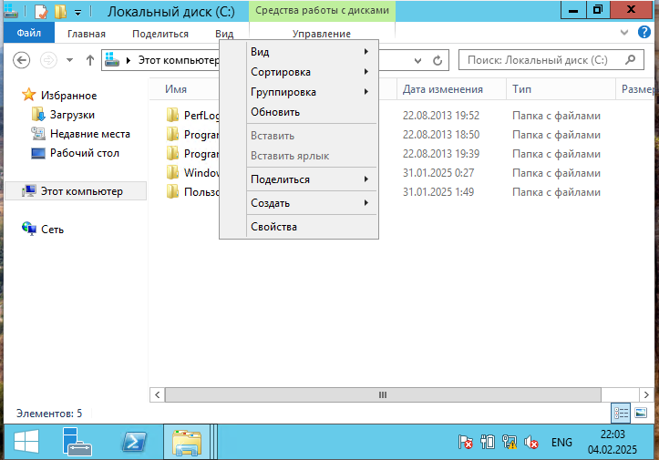

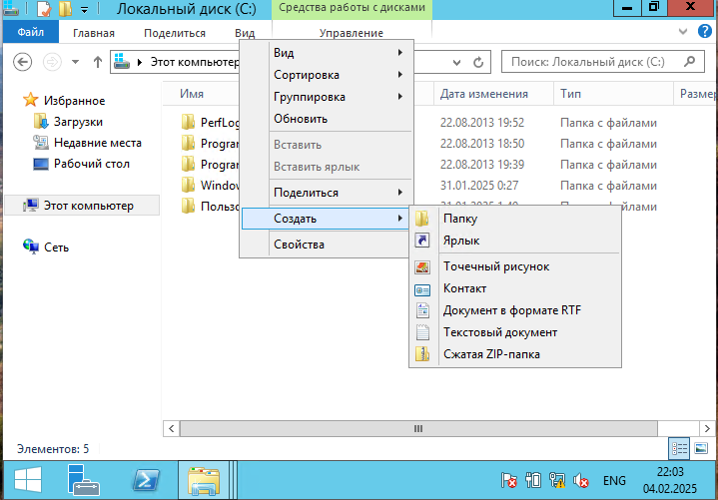

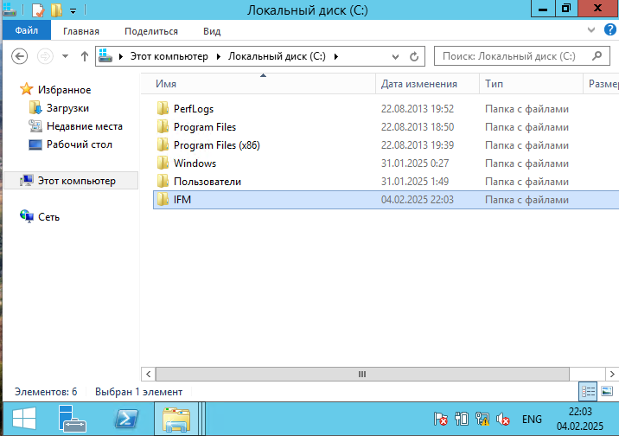

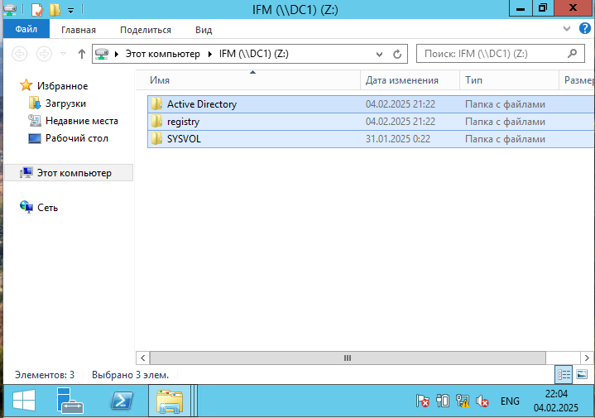

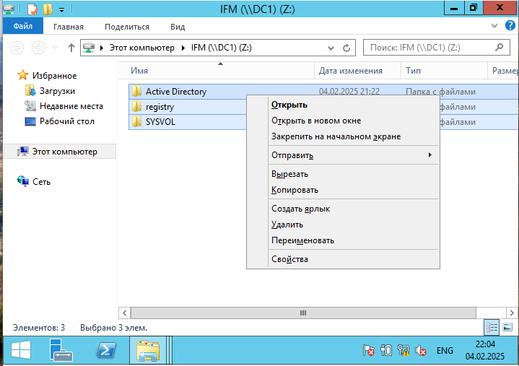

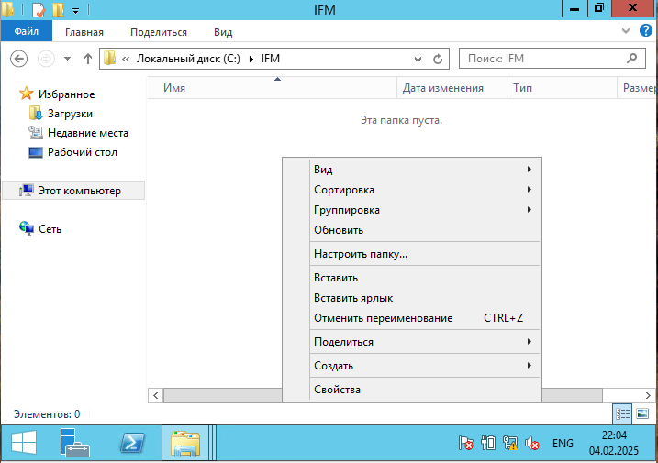

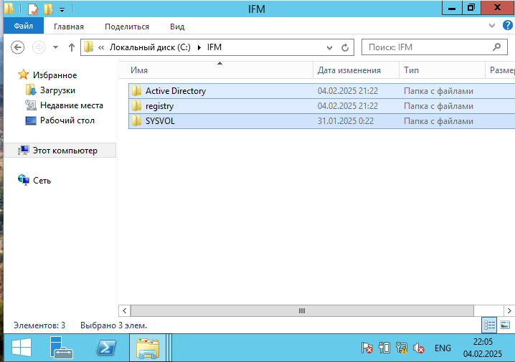

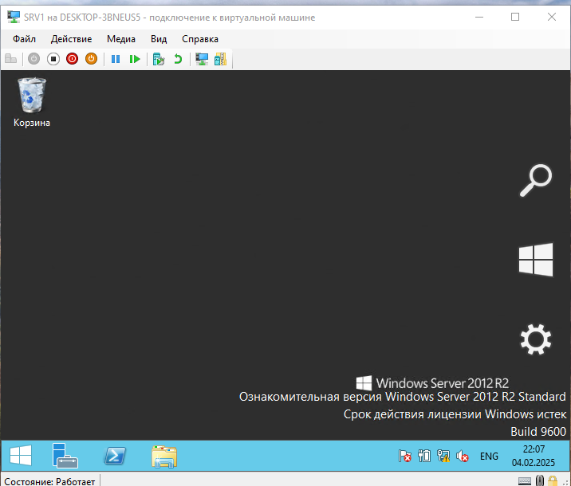

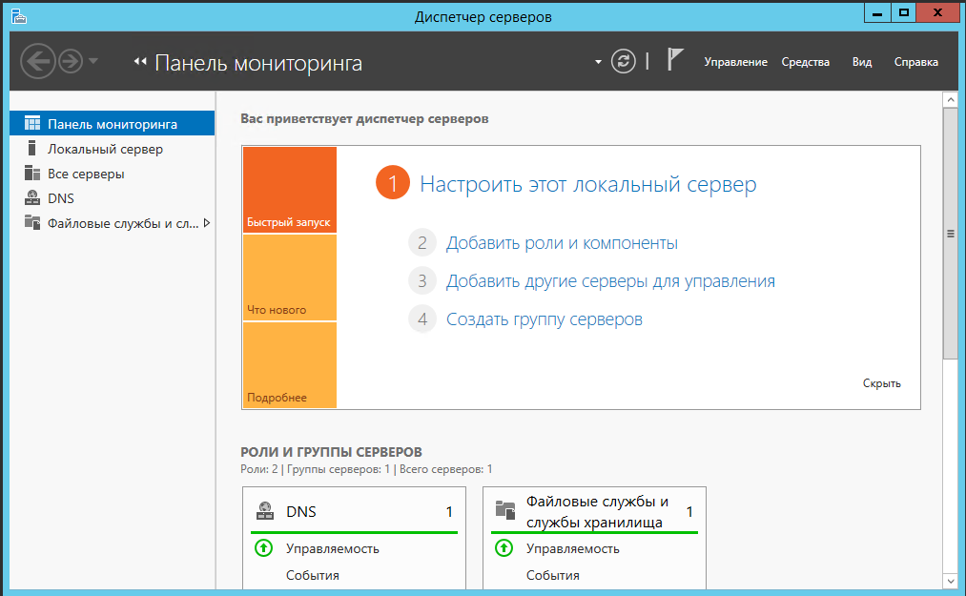

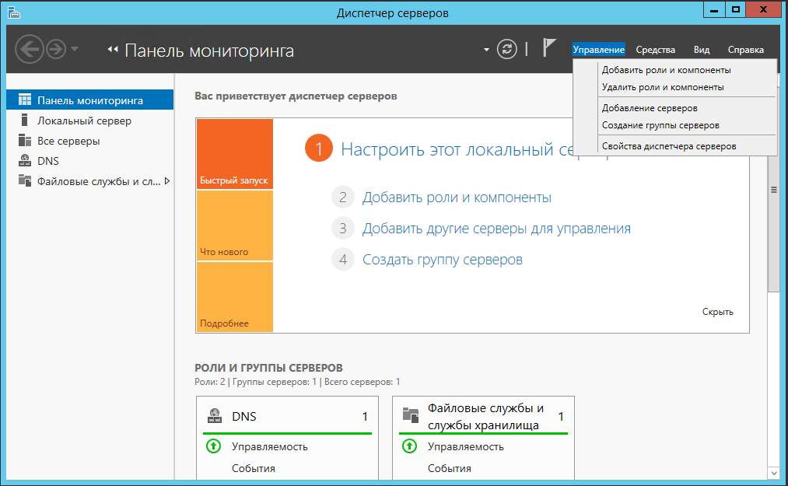

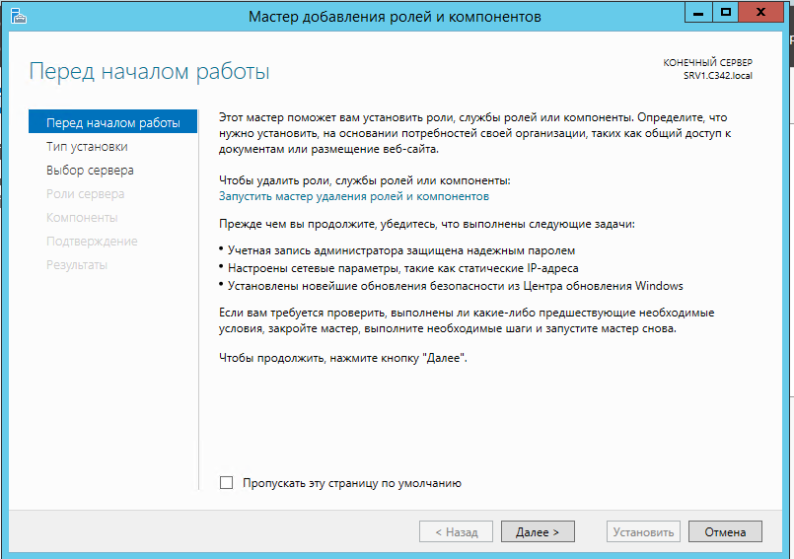

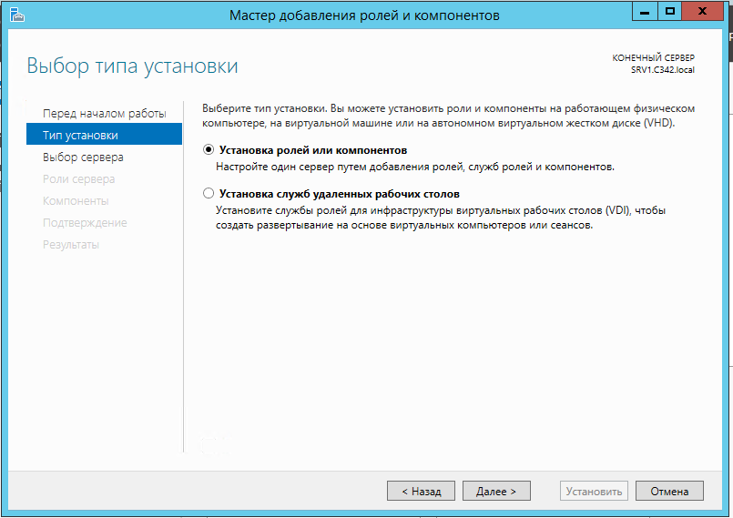

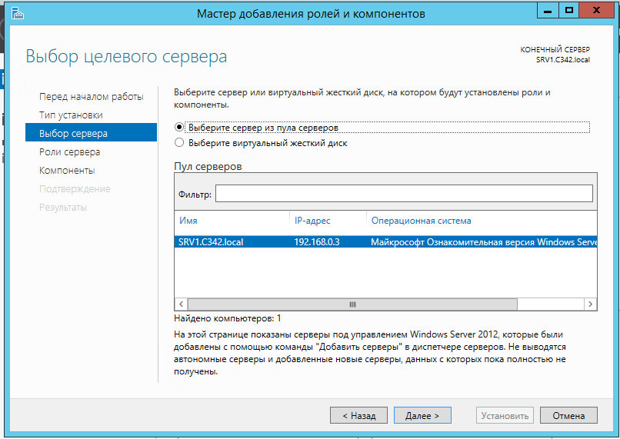

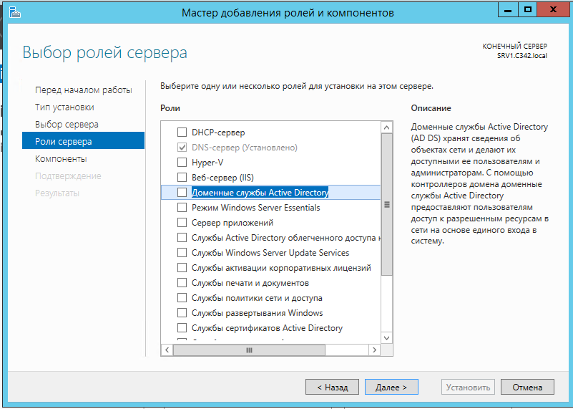

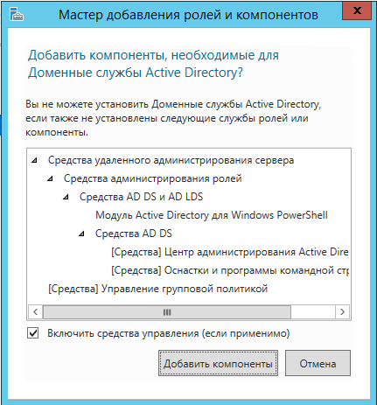

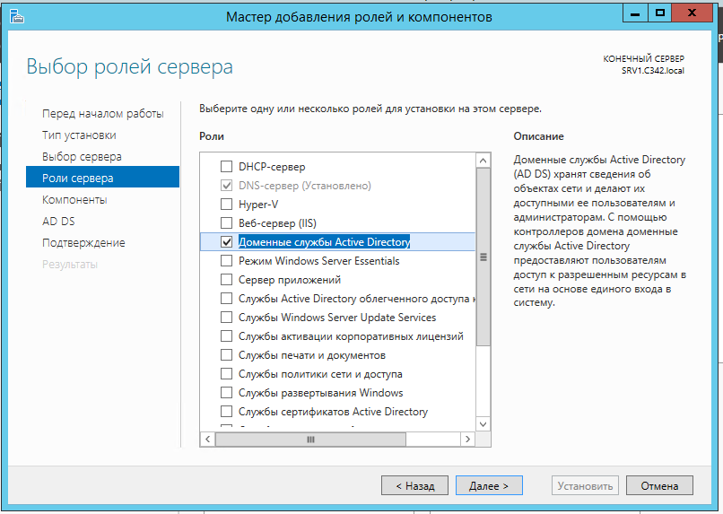

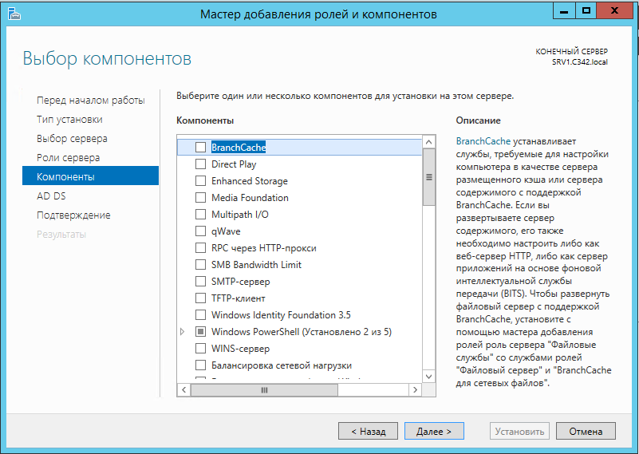

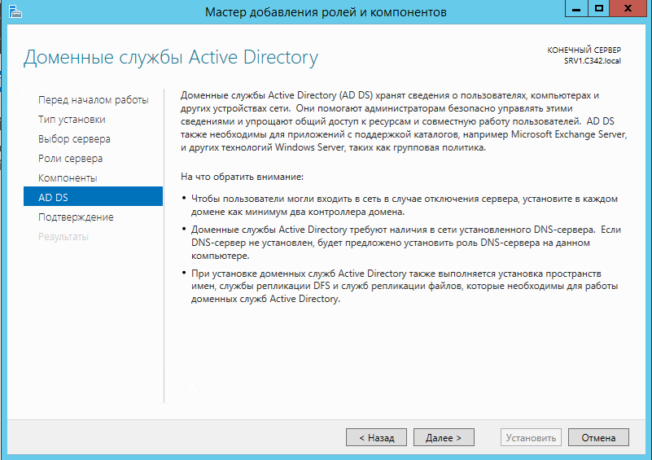

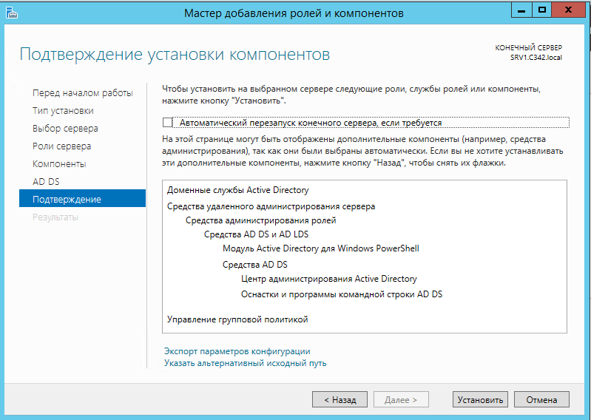

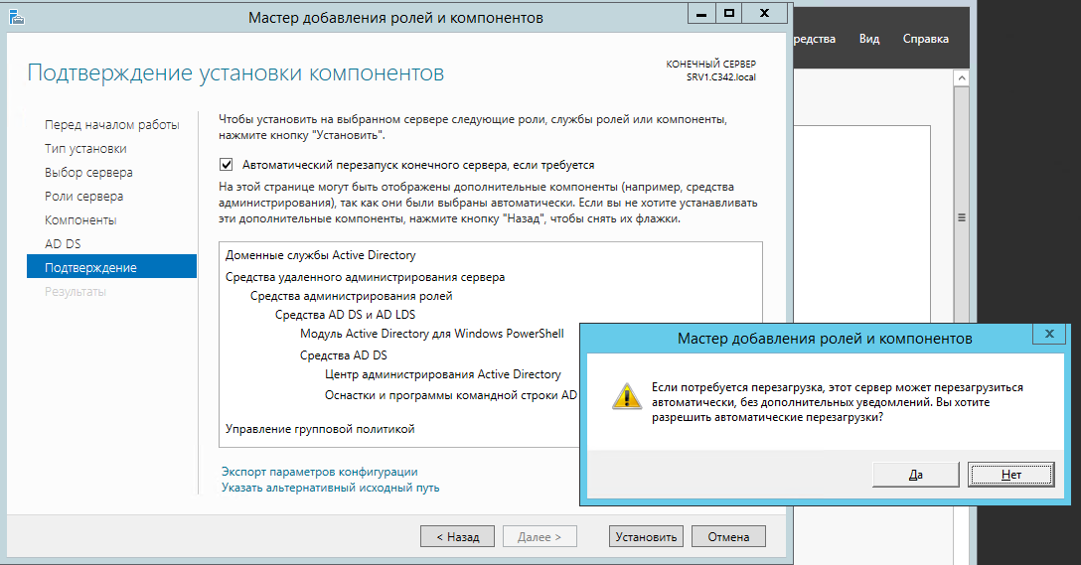

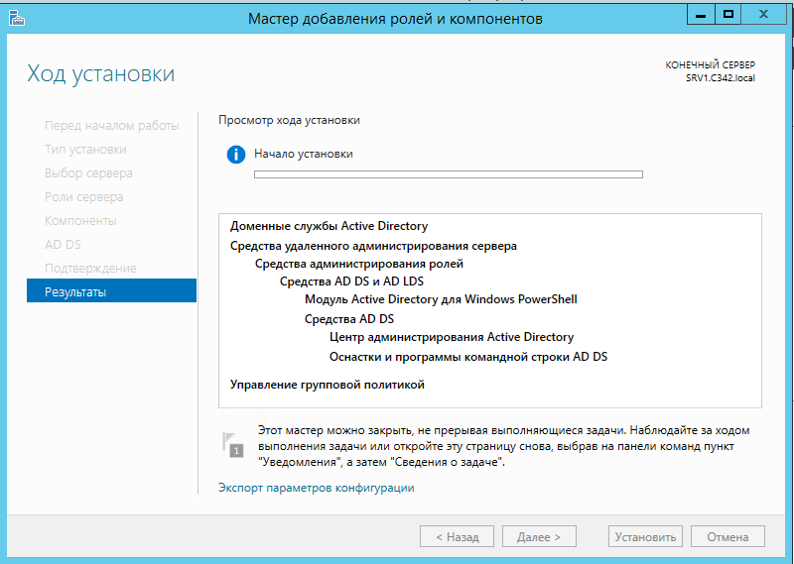

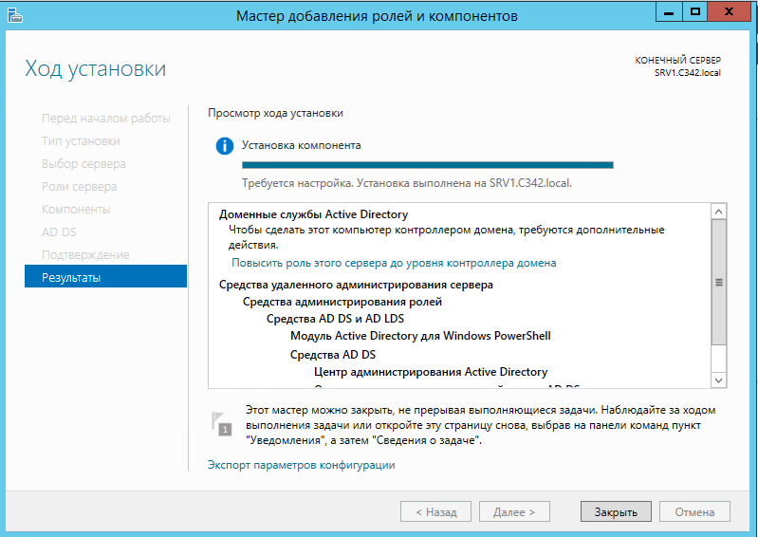

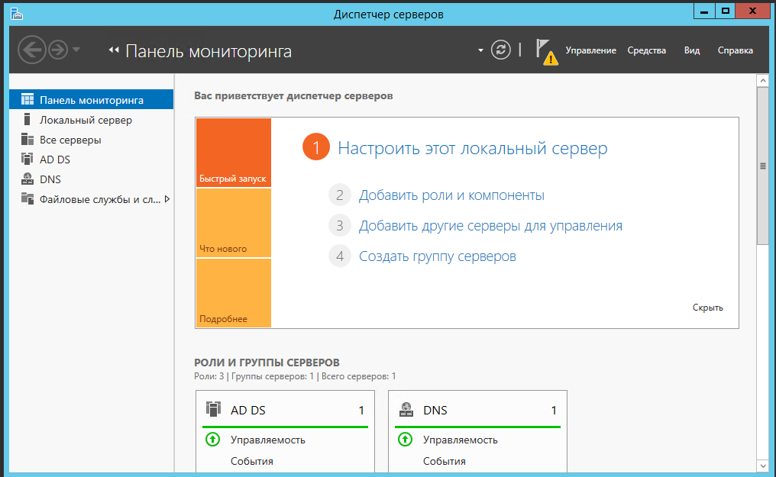

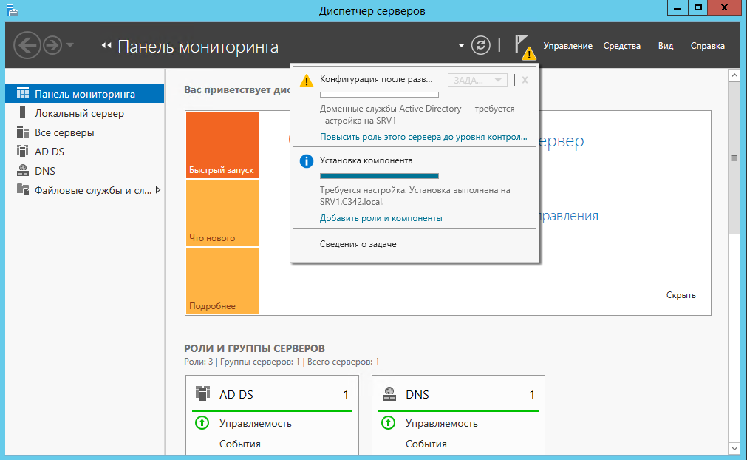

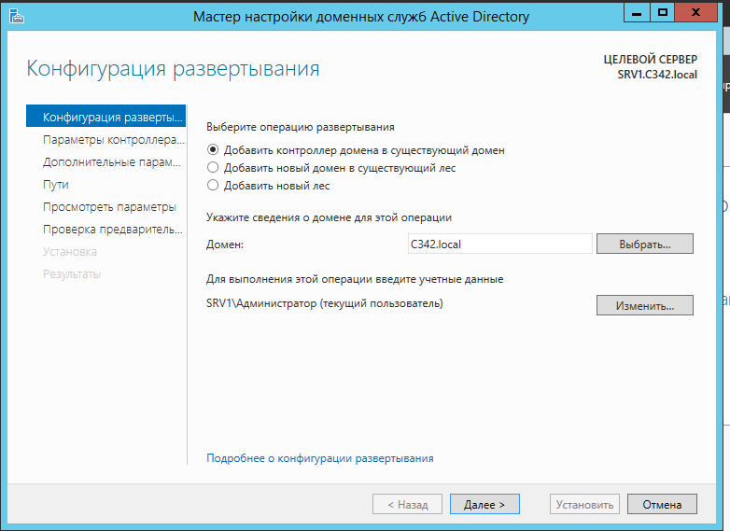

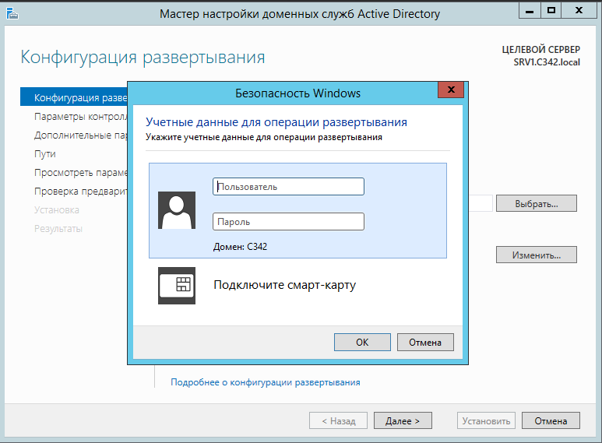

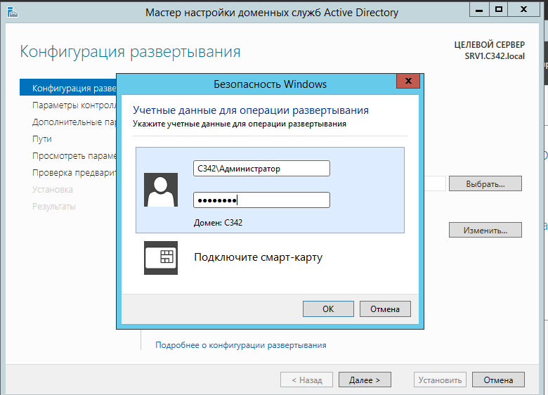

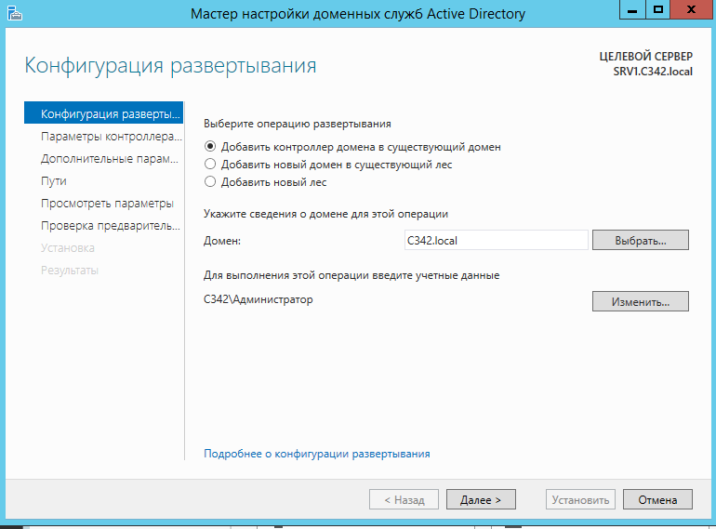

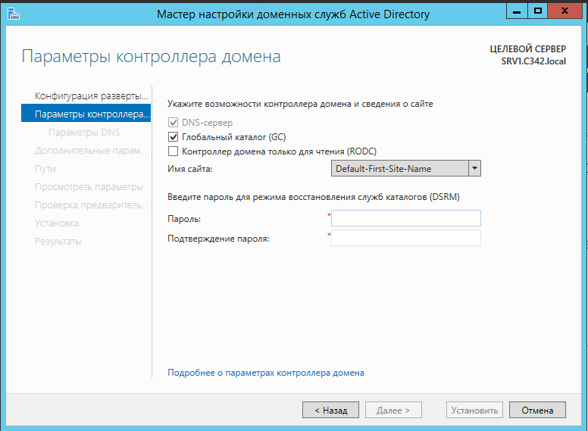

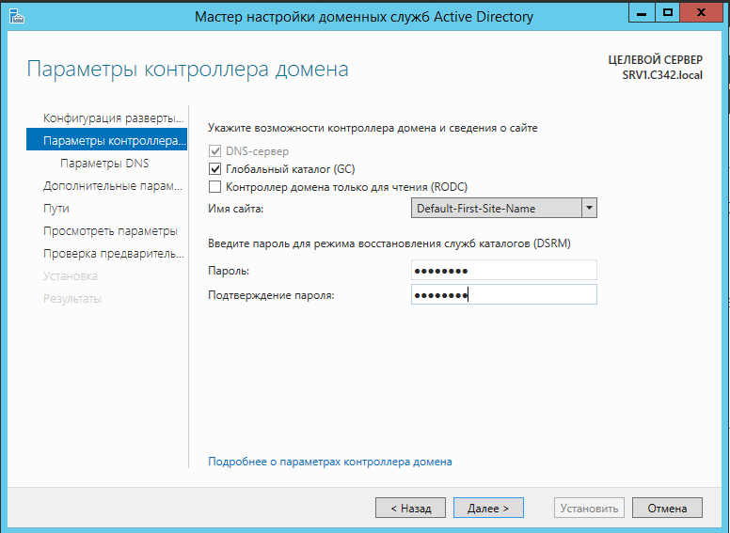

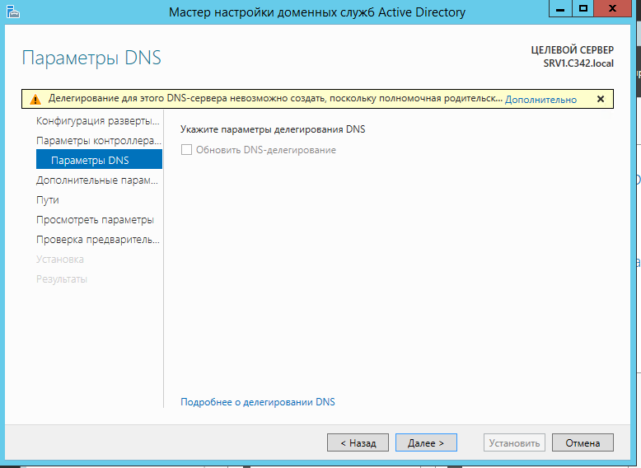

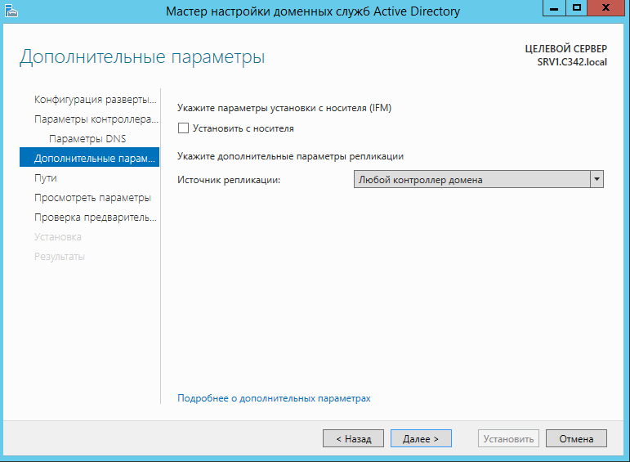

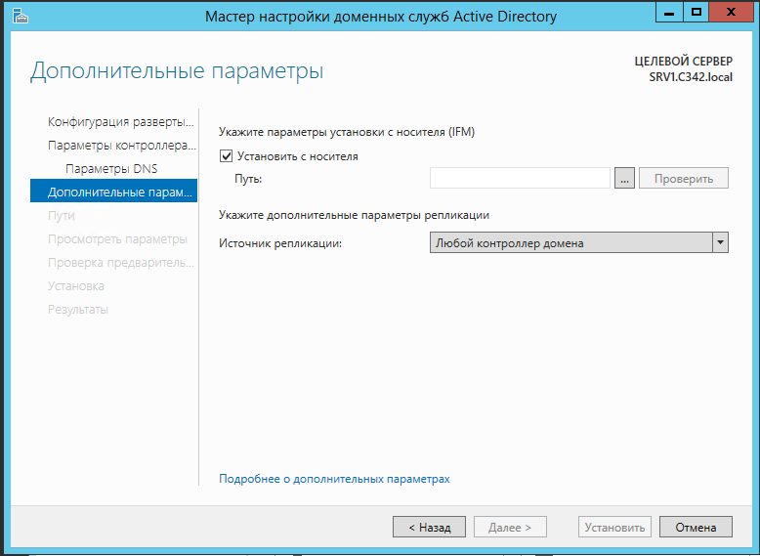

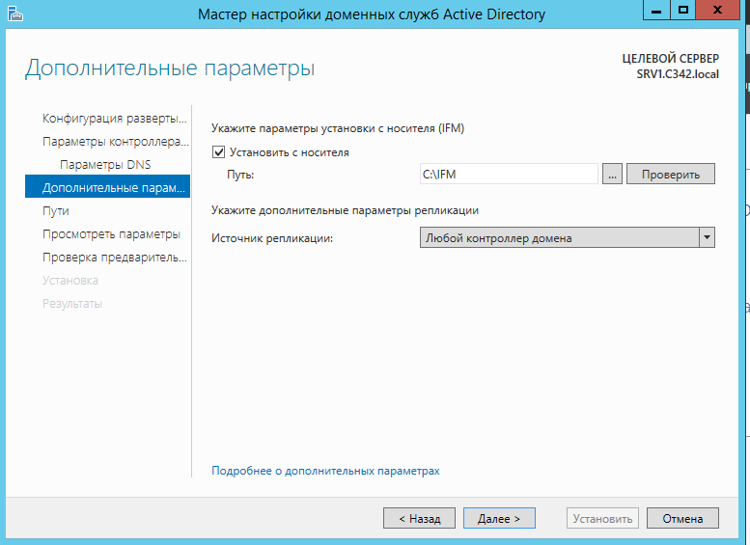

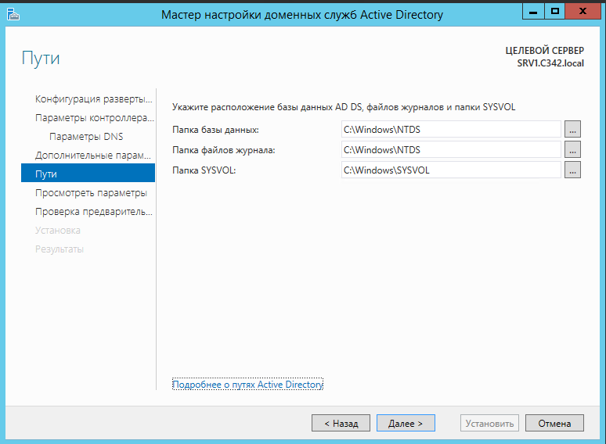

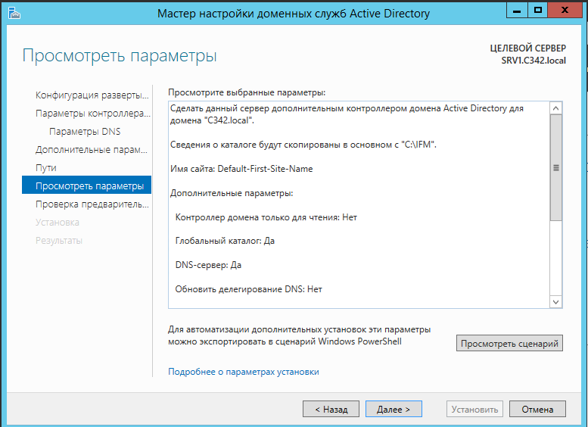

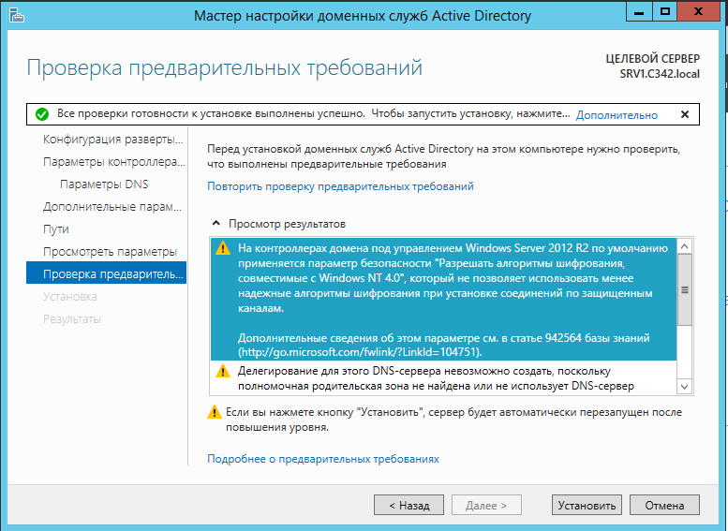

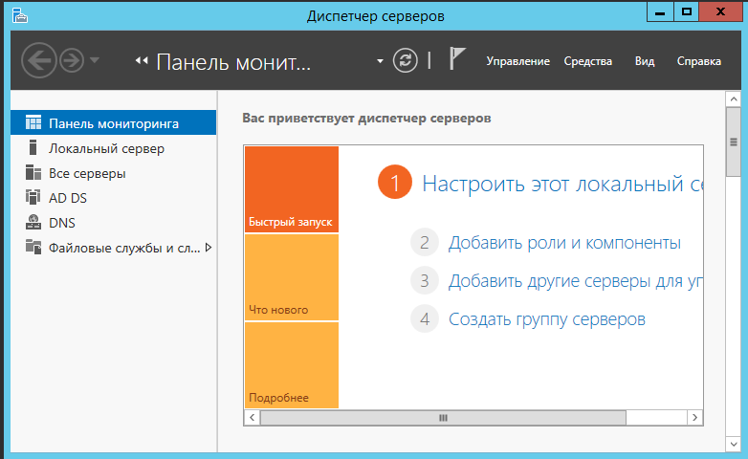

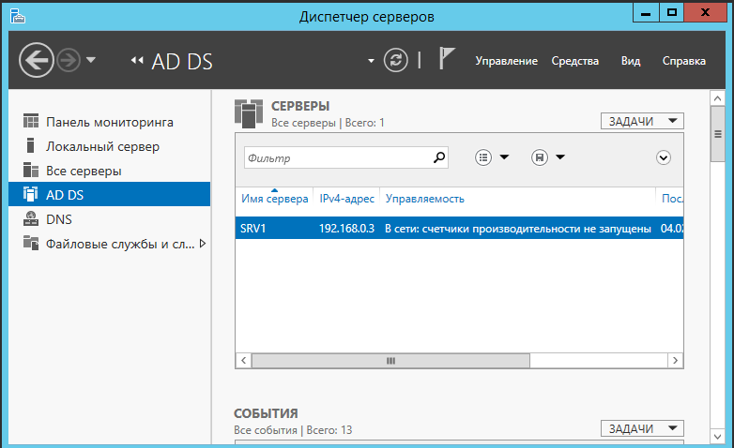

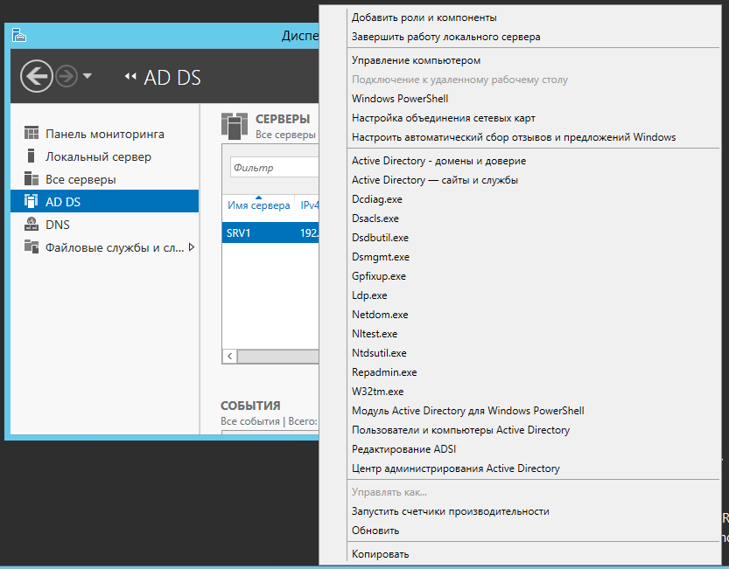

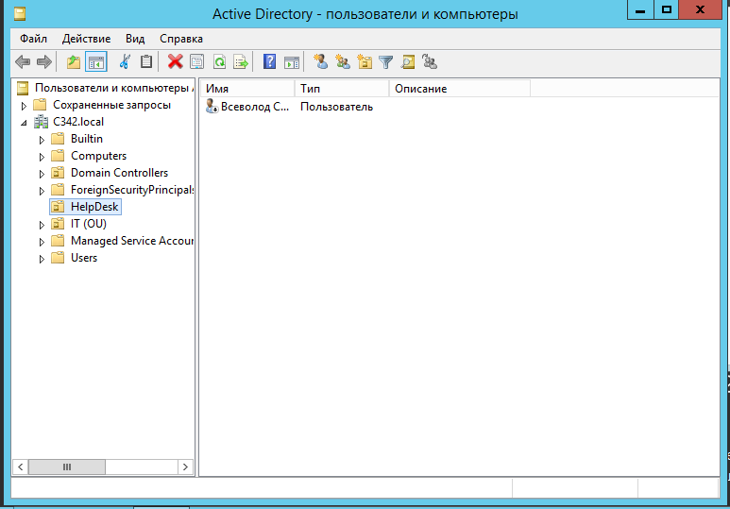

# Лабораторная работа № 2 Installing Domain Controllers

## Упражнение 1: Установка контроллера домена

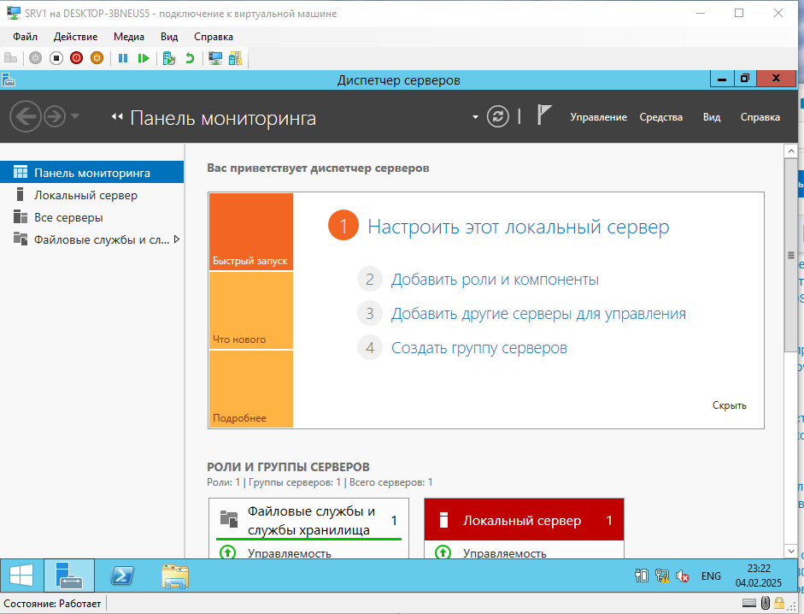

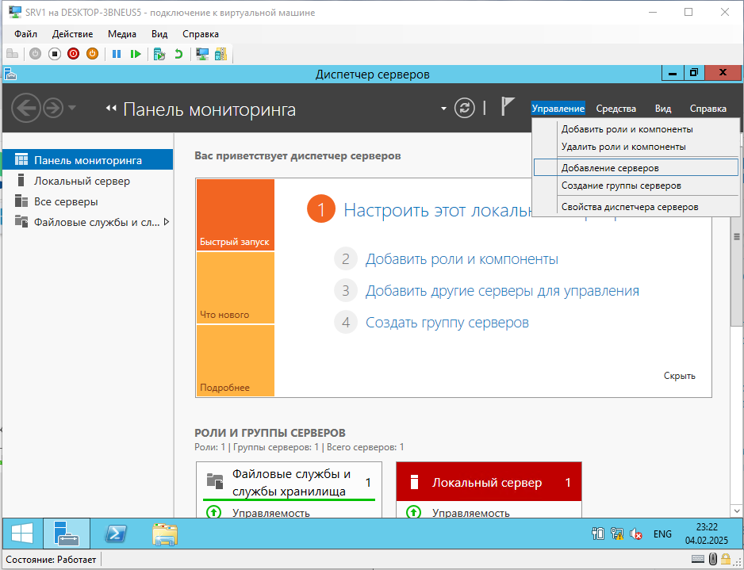

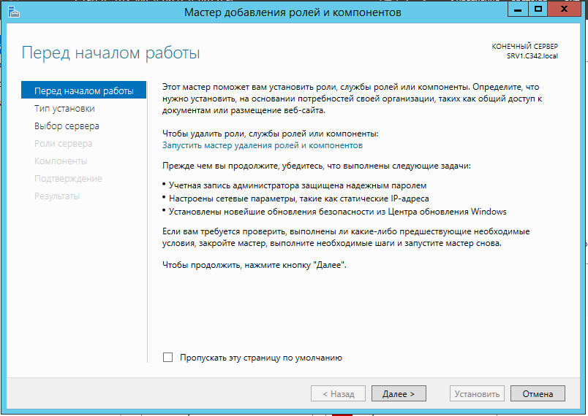

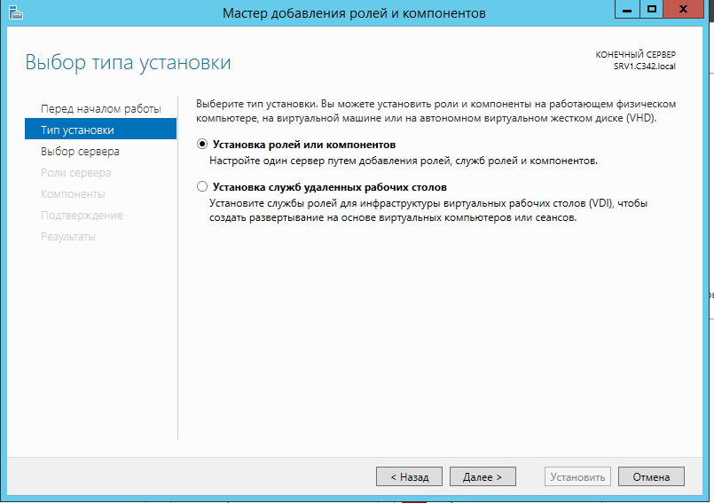

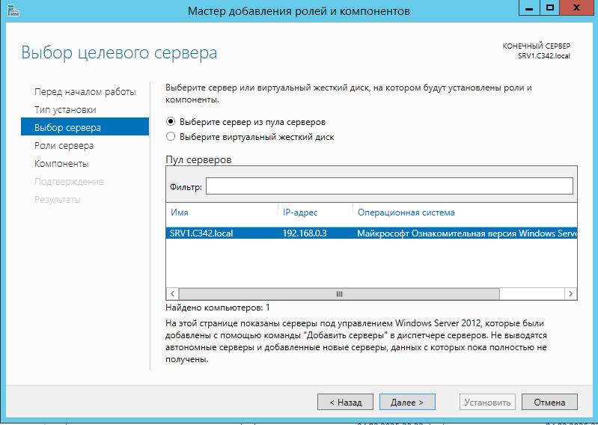

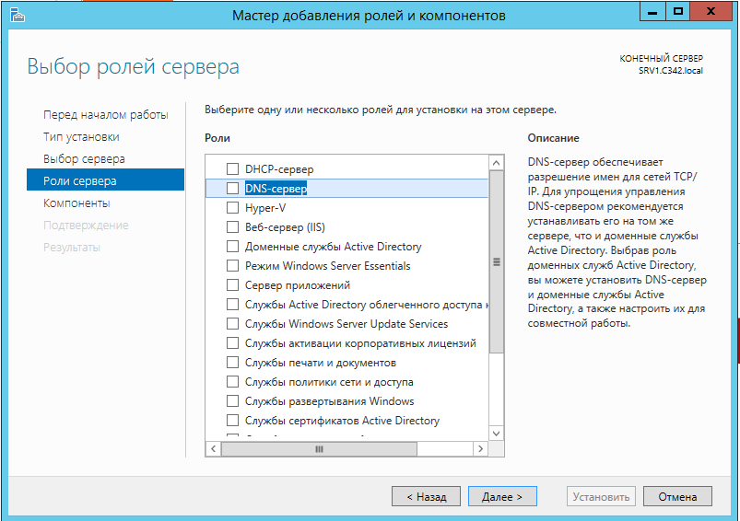

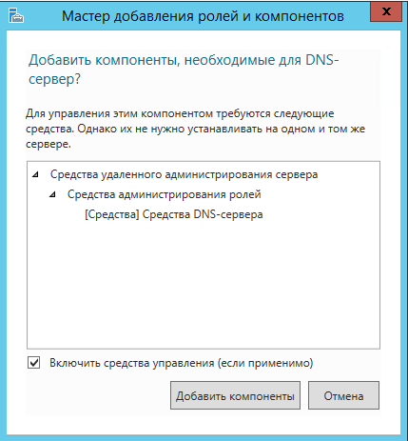

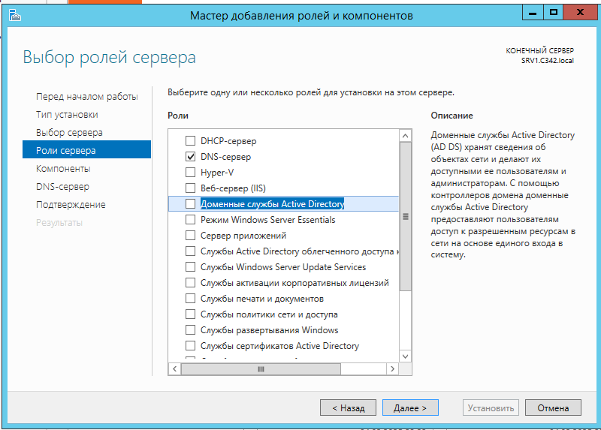

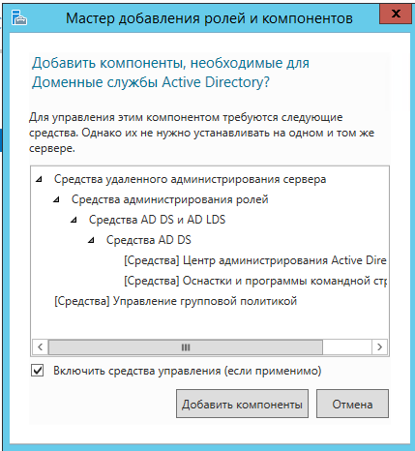

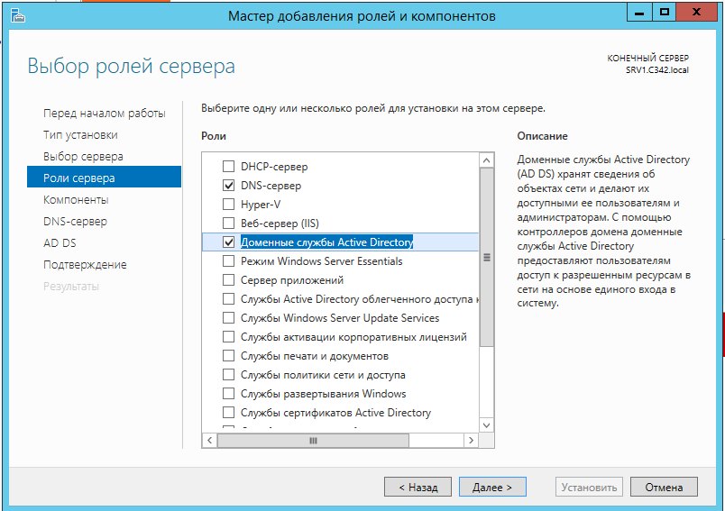

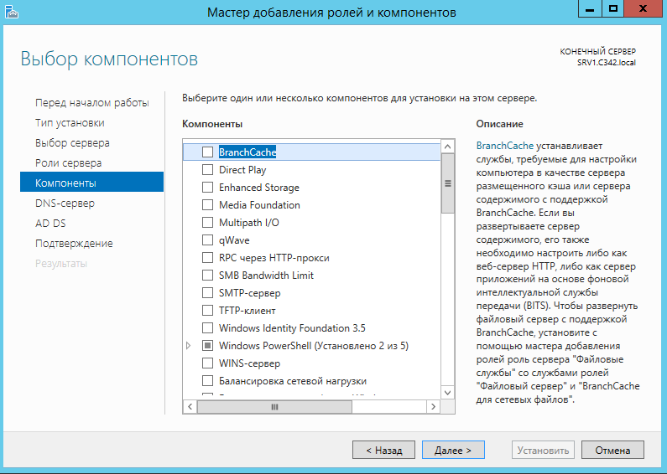

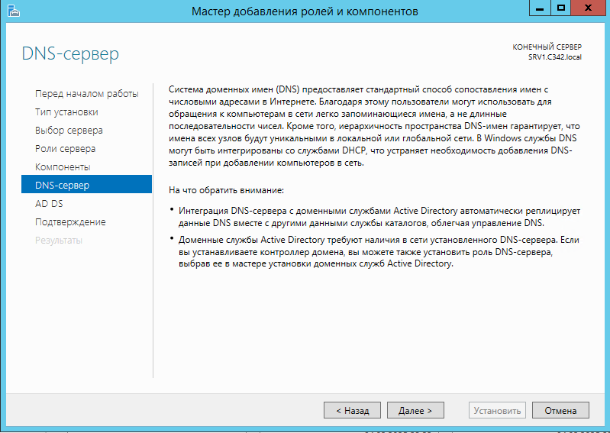

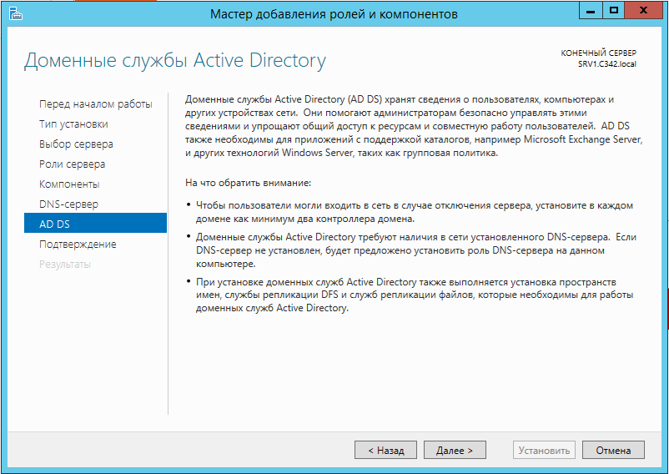

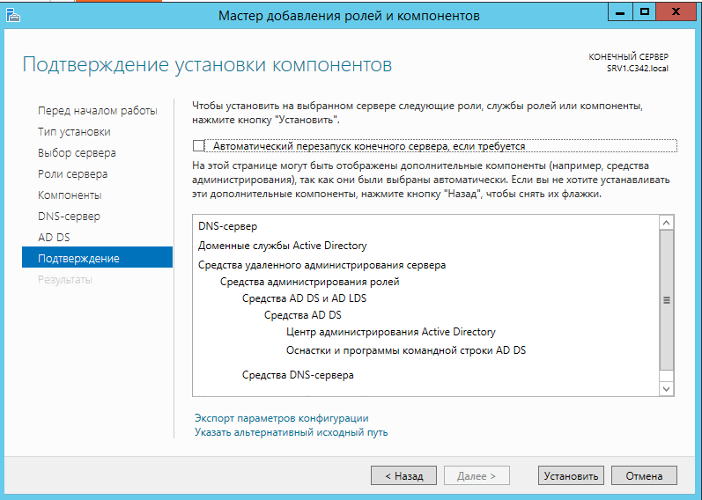

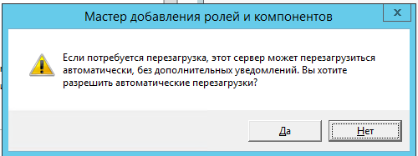

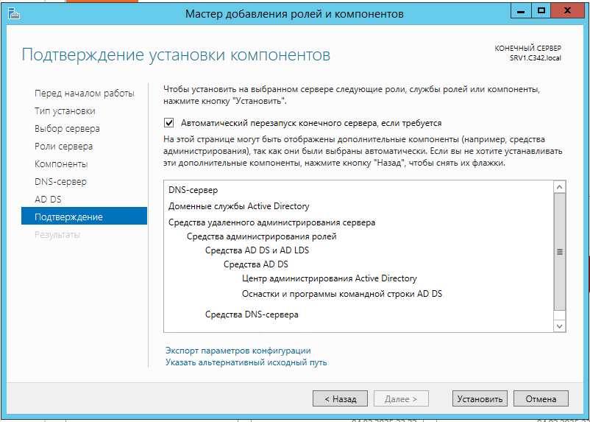

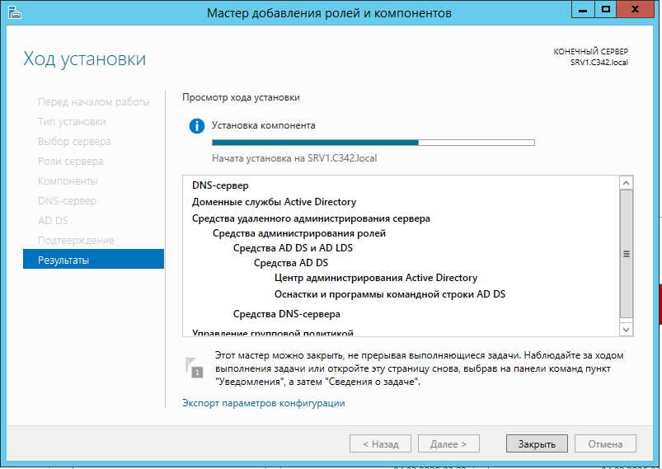

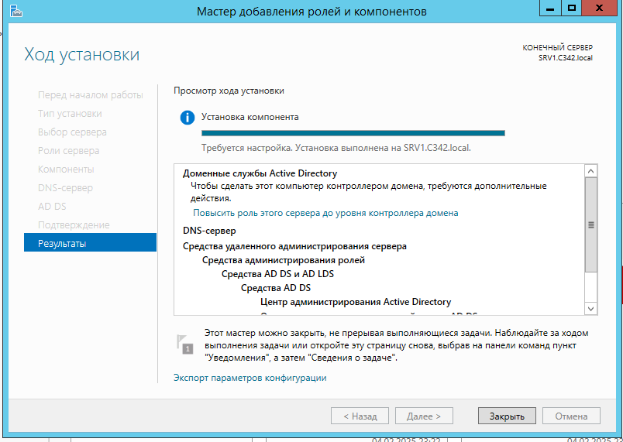

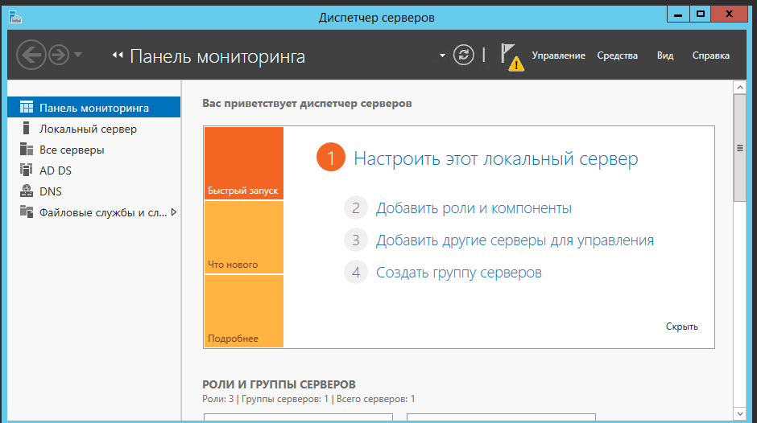

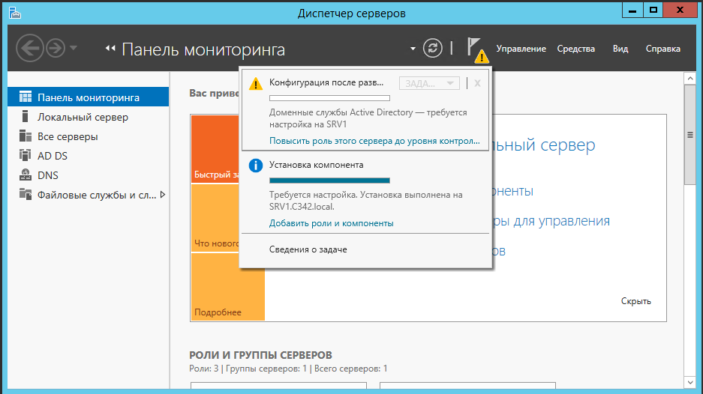

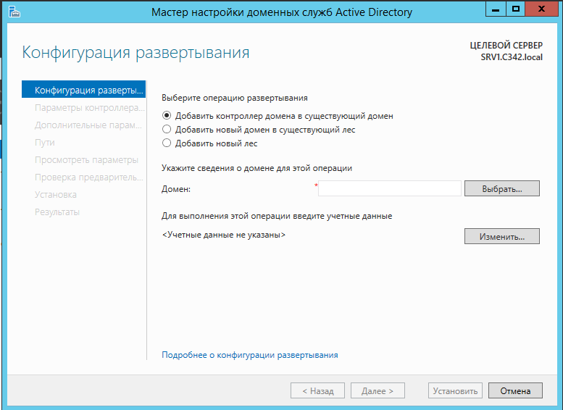

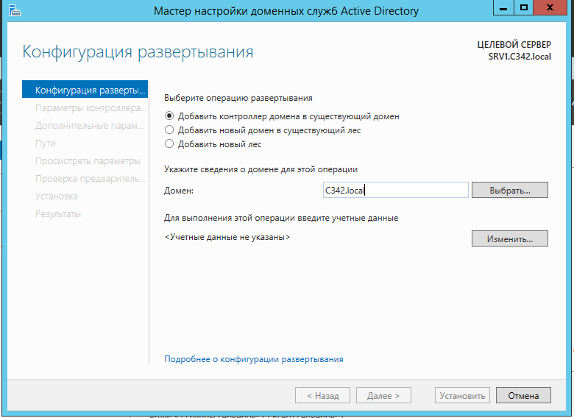

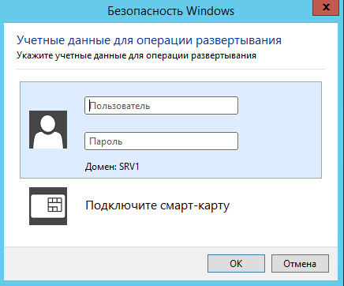

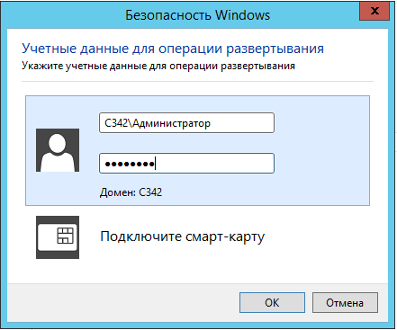

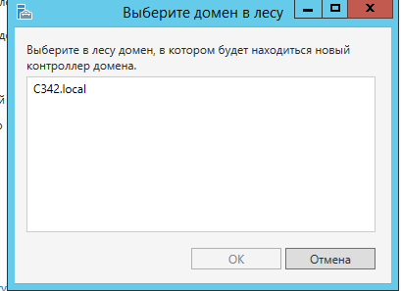

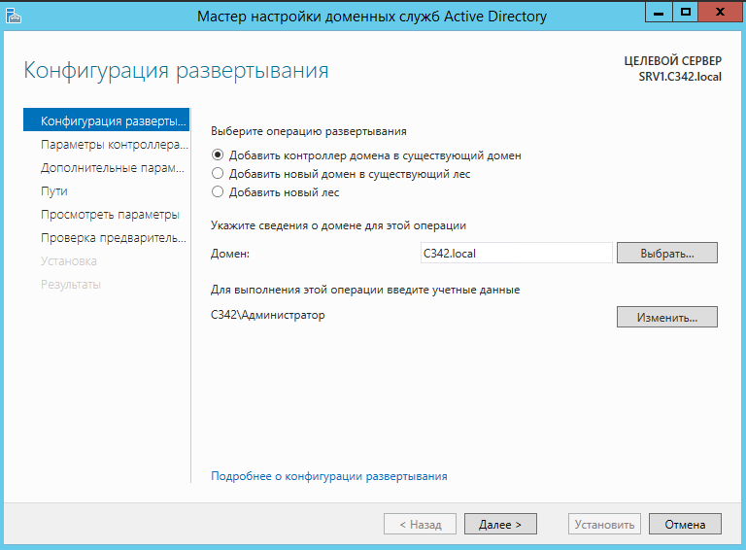

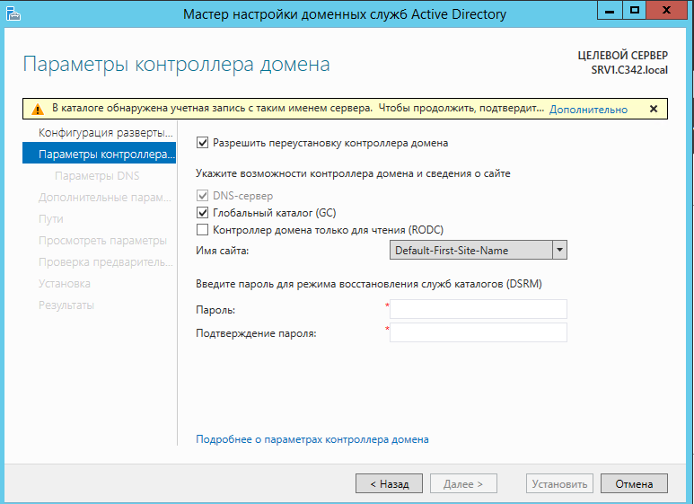

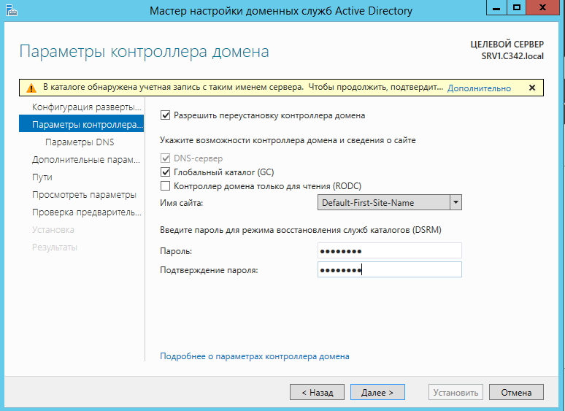

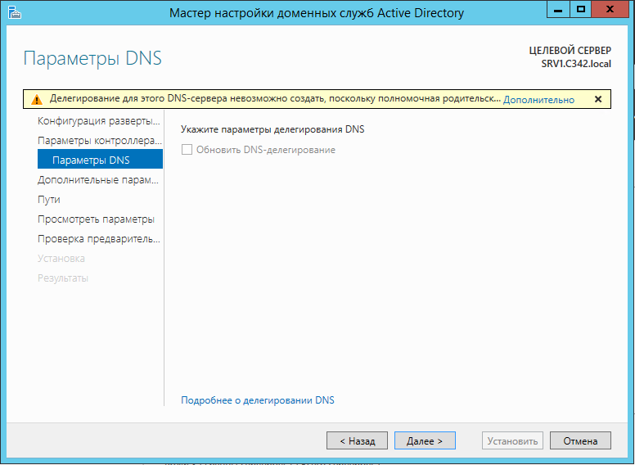

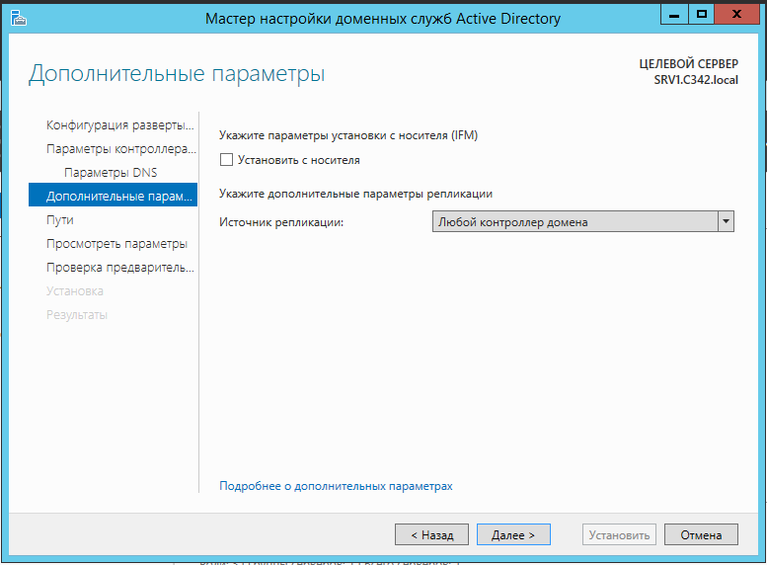

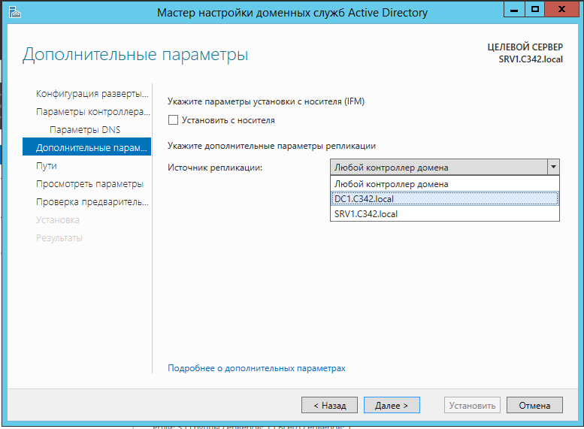

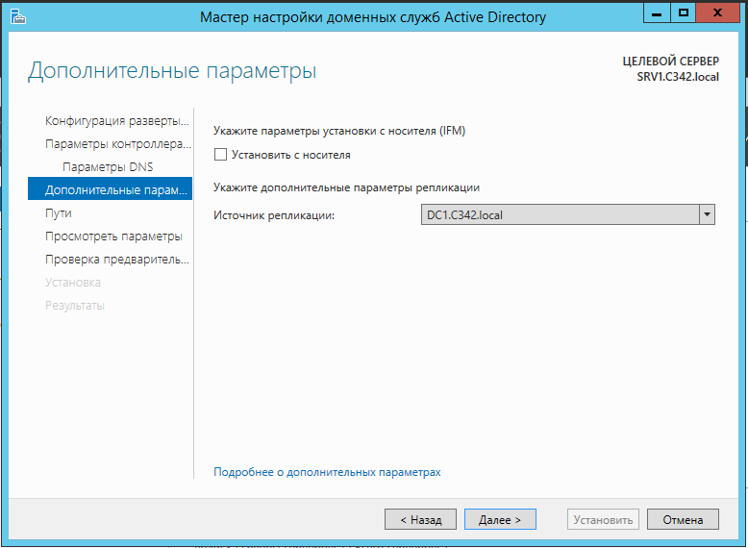

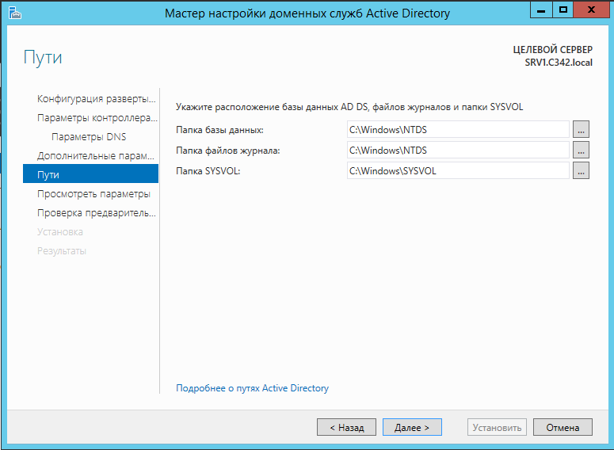

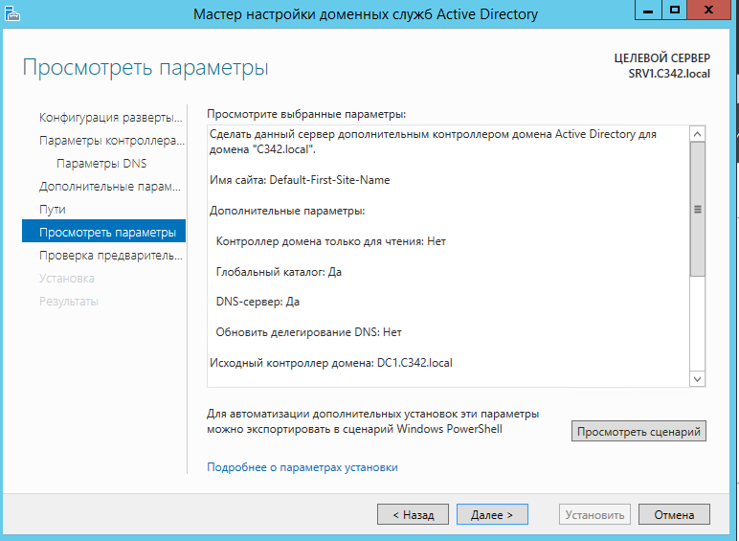

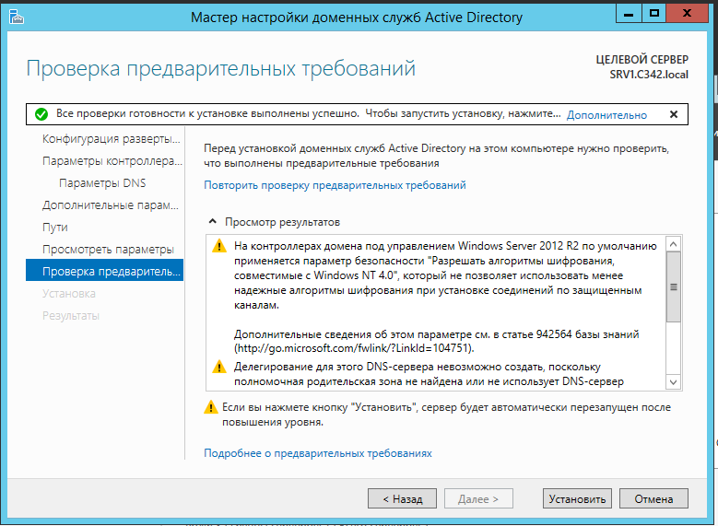

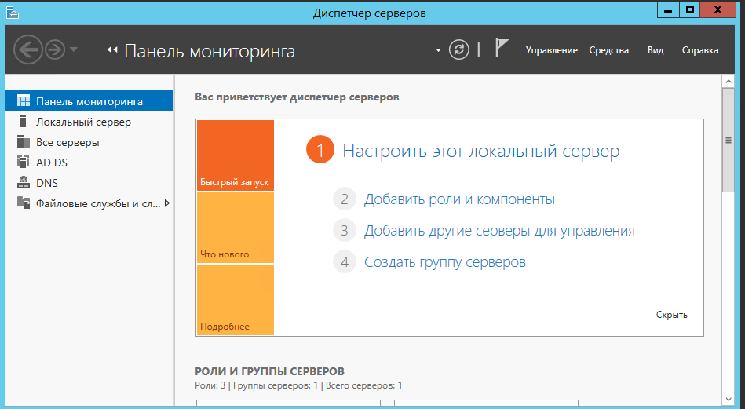

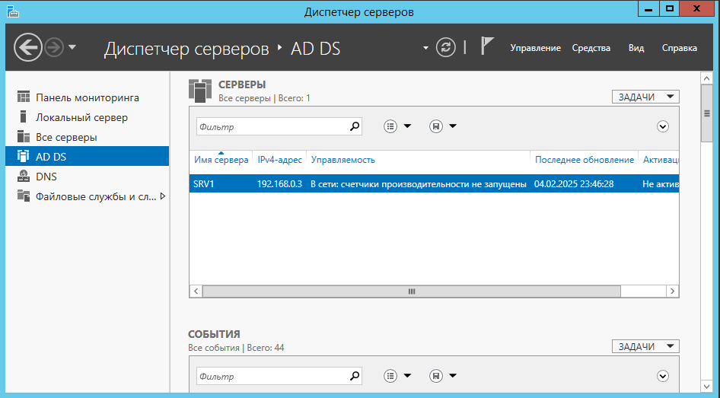

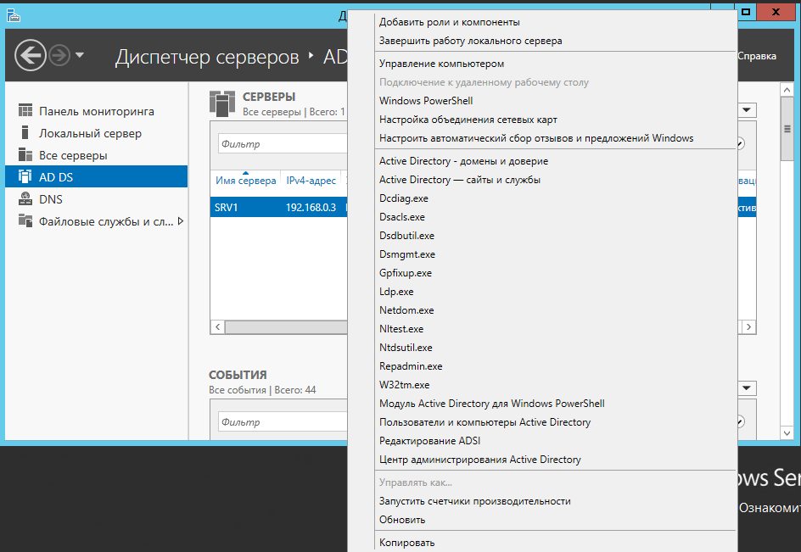

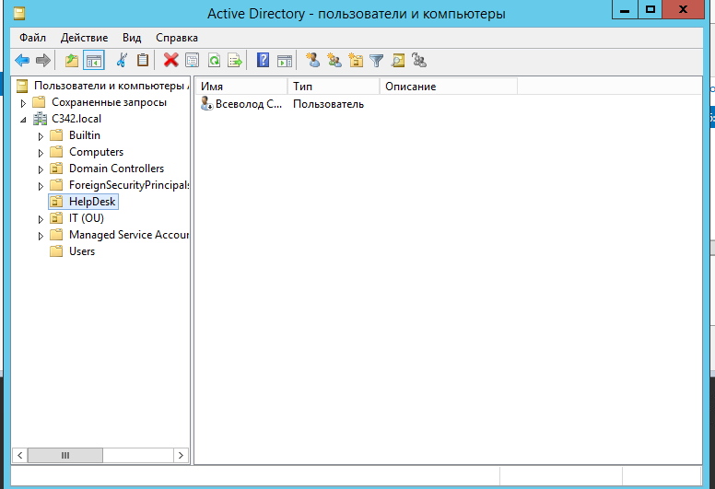

## Упражнение 2. Установка контроллера домена с помощью IFM











































































































































